

INSTITUT NATIONAL SUPÉRIEUR DES
SCIENCES ET TECHNIQUES D'ABÉCHÉ (INSTA)
DÉPARTEMENT DE GÉNIE INFORMATIQUE

RAPPORT DE STAGE DE FIN DE CYCLE EN VUE DE L'OBTENTION DE LA
LICENCE PROFESSIONNELLE EN GÉNIE INFORMATIQUE
OPTION : GÉNIE LOGICIEL
THEME
CONCEPTION ET RÉALISATION D'UNE APPLICATION WEB DE GESTION DE STOCK :
CAS DE L'ENTREPRISE ALBIDEYNET
Stage académique effectué du 20 aout au 20 octobre 2026 au sein de la Direction Technique de l'entreprise ALBIDEYNET (Siège de N'Djamena)

Réalisé par :  MARIAM TCHOU MITY  Matricule : | Encadré par :  M. AHAMADAY SENOUSSI HAGGAR (Encadreur académique)  M. ABDEL-RASSOUL HAMIT BONG (Maître de stage)

Année académique : 2025/2026

DÉDICACE
Je dédie ce modeste travail :
À mes chers parents, pour leur amour inconditionnel, leurs sacrifices constants et leurs encouragements tout au long de mon parcours scolaire et universitaire.
À mes frères et sœurs, pour leur soutien moral et leur affection.
À tous mes enseignants de l'INSTA, qui ont contribué à ma formation.
À toutes les personnes qui ont cru en moi et qui m'ont soutenue de près ou de loin dans la réalisation de ce travail.

REMERCIEMENTS
Avant tout propos, je rends grâce à Dieu, le Tout-Puissant, pour la santé, la force et la patience qu'Il m'a accordées tout au long de ce travail.
Mes remerciements les plus sincères s'adressent à mon encadreur académique, M. AHAMADAY SENOUSSI HAGGAR, pour sa disponibilité, ses conseils précieux et son accompagnement rigoureux tout au long de ce stage.
Je tiens également à exprimer ma profonde gratitude à l'Administration Générale de l'Institut National Supérieur des Sciences et Techniques d'Abéché (INSTA), ainsi qu'à l'ensemble du corps enseignant du Département de Génie Informatique, pour la qualité de la formation dispensée et pour les connaissances théoriques et pratiques transmises tout au long de mon cursus.
Je remercie chaleureusement l'entreprise ALBIDEYNET de m'avoir accueillie au sein de sa Direction Technique et de m'avoir donné l'opportunité de mettre en pratique mes connaissances académiques dans un cadre professionnel réel. Mes remerciements s'adressent particulièrement à mon maître de stage, M. ABDEL-RASSOUL HAMIT BONG, pour son accueil chaleureux, sa disponibilité, ses orientations et ses conseils tout au long de cette expérience.
Mes sincères remerciements vont également à mes chers parents, pour leur soutien moral et financier indéfectible, ainsi qu'à mes frères et sœurs pour leurs encouragements constants.
Je n'oublie pas mes camarades de promotion pour leur solidarité et leur esprit d'entraide tout au long de nos études.
Enfin, je remercie respectueusement les membres du jury pour l'honneur qu'ils me font en acceptant d'évaluer ce travail.
À toutes ces personnes, je dis merci.

AVANT-PROPOS
L'Institut National Supérieur des Sciences et Techniques d'Abéché (INSTA), anciennement dénommé Institut Universitaire des Sciences et Techniques d'Abéché (IUSTA), a été créé par l'Ordonnance n° 007/PR/97 du 03 avril 1997. C'est un établissement public d'enseignement supérieur et de formation professionnelle à caractère scientifique, doté de la personnalité juridique et de l'autonomie financière. Il est placé sous la tutelle du ministère en charge de l'Enseignement Supérieur et a son siège à Abéché.
L'INSTA a pour vocation de former des techniciens et des ingénieurs dans les domaines de l'industrie, de l'élevage et de la santé. Des cycles de Master (professionnels et de recherche) y ont également été mis en place dans plusieurs filières.
L'institut comprend aujourd'hui neuf (09) départements, parmi lesquels le Département de Génie Informatique (GI), qui assure la formation en Licence Professionnelle, option Génie Logiciel, dont relève le présent rapport.
Parmi les objectifs majeurs de l'INSTA figurent la formation initiale et continue, la formation professionnelle, la recherche scientifique et technologique, ainsi que la diffusion de la culture et de l'information scientifique.
C'est dans ce cadre académique que s'inscrit le présent rapport de fin d'études, sanctionnant un stage pratique de deux mois effectué au sein de l'entreprise ALBIDEYNET, à N'Djamena.

Figure 1 : Entrée de l'Institut National Supérieur des Sciences et Techniques d'Abéché (INSTA)

RÉSUMÉ
Le présent rapport rend compte du stage de fin d'études effectué au sein de la Direction Technique de l'entreprise ALBIDEYNET, fournisseur d'accès Internet basé à N'Djamena. Ce stage a été l'occasion de concevoir et de réaliser une application web complète de gestion de stock, destinée à centraliser le suivi des produits, des catégories, des fournisseurs et des mouvements de stock de l'entreprise.
Contexte et objectifs : Face aux limites d'un suivi manuel du stock (absence de visibilité en temps réel, risque d'erreurs, difficulté à anticiper les ruptures), l'objectif du stage était de développer une solution numérique fiable, sécurisée et accessible depuis un navigateur, adaptée aux besoins de la Direction Technique d'ALBIDEYNET.
Méthodologie : Le développement a suivi le cycle de vie en V, avec une phase d'analyse et de conception basée sur le langage de modélisation UML (diagrammes de cas d'utilisation, d'activité, de séquence et de classes), suivie d'une phase d'implémentation reposant sur une architecture client-serveur à trois niveaux.
Réalisation : L'application a été développée avec Angular (TypeScript) pour l'interface utilisateur, Node.js et Express.js pour l'API REST, et PostgreSQL géré via l'ORM Prisma pour la base de données. La sécurité repose sur l'authentification par jetons JWT, le hachage des mots de passe avec bcrypt et une gestion des droits par rôle (Administrateur, Directeur Général, Responsable Logistique, Agent Logistique).
Résultats : Le résultat est une application opérationnelle offrant un tableau de bord synthétique, des alertes automatiques de stock faible, une recherche instantanée, l'impression des listes, la gestion du profil utilisateur et des sauvegardes automatisées quotidiennes de la base de données.
Mots clés : Gestion de stock, Application web, Angular, Gestion des rôles (RBAC), Interface multilingue (français, anglais, arabe), Thème clair / sombre, Corbeille (suppression réversible), Alertes de stock, Modélisation UML, Base de données relationnelle, AlbideyNet.

ABSTRACT
This report presents the end-of-studies internship carried out within the Technical Department of ALBIDEYNET, an Internet Service Provider based in N'Djamena. The internship led to the design and development of a complete web-based stock management application, intended to centralize the tracking of products, categories, suppliers and stock movements within the company.
Context and Objectives: Given the limitations of manual stock tracking (lack of real-time visibility, risk of errors, difficulty anticipating shortages), the goal was to build a reliable, secure, browser-based digital solution tailored to the needs of ALBIDEYNET's Technical Department.
Methodology: Development followed the V-model life cycle, with an analysis and design phase based on the UML modeling language (use case, activity, sequence and class diagrams), followed by an implementation phase built on a three-tier client-server architecture.
Implementation: The application was built with Angular (TypeScript) for the user interface, Node.js and Express.js for the REST API, and PostgreSQL managed through the Prisma ORM for the database. Security relies on JWT token authentication, bcrypt password hashing and role-based access control (Administrator, General Director, Logistics Manager, Logistics Agent).
Results: The result is an operational application offering a synthetic dashboard, automatic low-stock alerts, instant search, list printing, user profile management, and automated daily database backups.
Keywords: Stock management, Web application, Angular, Role-based access control (RBAC), Multilingual interface (French, English, Arabic), Light/dark theme, Soft delete (Trash), Stock alerts, UML modeling, Relational database, AlbideyNet.

TABLE DES MATIÈRES
DÉDICACE i
REMERCIEMENTS ii
AVANT-PROPOS iii
RÉSUMÉ v
ABSTRACT vi
LISTE DES FIGURES ix
LISTE DES TABLEAUX xi
LISTE DES ABRÉVIATIONS xi
INTRODUCTION GÉNÉRALE 1
CHAPITRE 1 : PRÉSENTATION DE LA STRUCTURE D'ACCUEIL 3
Introduction 3
1.2. Présentation de l'entreprise ALBIDEYNET 3
1.3. Organigramme d'ALBIDEYNET 4
1.4. Missions et vision 4
1.5. Services offerts par ALBIDEYNET 4
1.6. Présentation de la Direction Technique 5
1.7. Étude de l'existant et problématique 5
1.8. Objectifs du stage 5
Conclusion 6
CHAPITRE 2 : ANALYSE ET CONCEPTION 7
Introduction 7
2.1. Cycle de vie du développement de l'application 7
2.2. Objectif de l'analyse 8
2.3. Méthodologie de recueil des besoins 9
2.4. Profils utilisateurs identifiés (personas) 9
2.5. Besoins fonctionnels par domaine 10
2.6. Besoins non fonctionnels 11
2.7. Priorisation des besoins (méthode MoSCoW) 11
2.8. Des besoins exprimés aux fonctionnalités 12
2.9. Parcours utilisateurs illustratifs 12
2.10. Exigences UX retenues pour la conception 13
2.11. Objectif de l'arborescence des écrans 13
2.12. Schéma de navigation 14
2.13. Logique de chaque écran 14
2.14. Visibilité des écrans selon le rôle utilisateur 15
2.15. Principes de navigation retenus 16
2.16. Objectif de la modélisation UML 16
2.17. Diagramme de cas d'utilisation 17
2.18. Diagramme de classes 19
2.19. Diagramme de séquence — Suppression d'un produit 20
2.20. Diagramme d'activité — Déclenchement d'une alerte de stock faible 20
2.21. Algorithme général de fonctionnement 26
Conclusion 27
CHAPITRE 3 : IMPLÉMENTATION ET RÉALISATION 28
Introduction 28
3.2. Environnement matériel et logiciel 28
3.3. Outils de développement 28
3.4. Technologies et langages utilisés 29
3.5. Base de données 32
3.6. Présentation des interfaces réalisées 33
3.7. Sécurité et fiabilité 54
3.8. Difficultés rencontrées et solutions apportées 54
Conclusion 56
CONCLUSION GÉNÉRALE ET PERSPECTIVES 57
RÉFÉRENCES BIBLIOGRAPHIQUES ET WEBOGRAPHIQUES 58
ANNEXES 59

LISTE DES FIGURES
Figure 1 : Entrée de l'Institut National Supérieur des Sciences et Techniques d'Abéché (INSTA) iv
Figure 2 : Vue d’ensemble fonctionnelle de l’application AlbideyNet 2
Figure 3 : Façade et enseigne de l'agence ALBIDEYNET, entreprise d'accueil du stage 3
Figure 4 : Organigramme d'ALBIDEYNET 4
Figure 5 : Cycle de vie du développement de l'application AlbideyNet 8
Figure 6 : Plan de navigation à plat de l'application, depuis l'écran de Connexion jusqu'aux écrans de gestion et au menu utilisateur 14
Figure 7 : Diagramme de cas d'utilisation : acteurs (rôles) et fonctionnalités d'AlbideyNet 18
Figure 8 : Diagramme de classes conceptuel d'AlbideyNet 19
Figure 9 : Diagramme de séquence : suppression d'un produit et passage en Corbeille 20
Figure 10 : Diagramme d'activité : déclenchement d'une alerte de stock faible 21
Figure 11 : Diagramme d’activité : création, modification et suppression douce d’un produit 22
Figure 12 : Diagramme d’activité : suppression d’une catégorie, avec vérification des produits encore liés 23
Figure 13 : Diagramme d’activité : suppression d’un fournisseur, avec vérification des produits encore associés 24
Figure 14 : Diagramme d’activité : enregistrement d’un mouvement de stock (entrée ou sortie) 25
Figure 15 : Diagramme d’activité : algorithme général de fonctionnement d’AlbideyNet, de la connexion à la déconnexion 26
Figure 16 : Architecture technique 3-tiers de l'application AlbideyNet 32
Figure 17 : Écran « Connexion », application AlbideyNet 35
Figure 18 : Écran « Accueil (tableau de bord) », application AlbideyNet 36
Figure 19 : Écran « Produits » (thème clair), application AlbideyNet 37
Figure 20 : Écran « Produits » (thème sombre), application AlbideyNet 37
Figure 21 : Écran « Modifier le produit », avec aperçu de l'image (thème sombre), application AlbideyNet 38
Figure 22 : Modifier un produit, application AlbideyNet 38
Figure 23 : Confirmer une suppression, application AlbideyNet 39
Figure 24 : Ajouter un nouveau produit, application AlbideyNet 39
Figure 25 : Écran « Impression de la liste », application AlbideyNet 40
Figure 26 : Écran « Catégories », application AlbideyNet 41
Figure 27 : Écran « Catégories » (suite de la liste), application AlbideyNet 41
Figure 28 : Écran « Fournisseurs », application AlbideyNet 42
Figure 29 : Écran « Mouvements de stock », application AlbideyNet 42
Figure 30 : Ajouter un nouveau mouvement, application AlbideyNet 43
Figure 31 : Écran « Alertes de stock », application AlbideyNet 44
Figure 32 : Écran « Impression des alertes », application AlbideyNet 44
Figure 33 : Écran « À propos » (fenêtre modale), application AlbideyNet 45
Figure 34 : Écran « Mon Profil », application AlbideyNet 46
Figure 35 : Écran en arabe (RTL) — exemple Corbeille, application AlbideyNet 47
Figure 36 : Écran en anglais (EN) — exemple Produits, application AlbideyNet 47
Figure 37 : Détail : le menu utilisateur et le badge de rôle sont eux aussi traduits 48
Figure 38 : Sélecteur de langue (FR / EN / AR) 48
Figure 39 : Bascule thème clair / sombre 48
Figure 40 : Menu utilisateur (rôle + actions) 48
Figure 41 : Écran « Rôle « Agent Logistique » (lecture seule) », application AlbideyNet 49
Figure 42 : Écran « Rôle de gestion (ici « Directeur Général ») », application AlbideyNet 50
Figure 43 : Écran « Rôle affiché dans le menu utilisateur », application AlbideyNet 50
Figure 44 : Écran « Corbeille avec un élément réellement supprimé », application AlbideyNet 51

LISTE DES TABLEAUX
Tableau 2.1 : Profils utilisateurs identifiés 9
Tableau 2.2 : Besoins fonctionnels par domaine 10
Tableau 2.3 : Besoins non fonctionnels 11
Tableau 2.4 : Priorisation des besoins 11
Tableau 2.5 : Besoins exprimés aux fonctionnalités 12
Tableau 2.6 : Logique de chaque écran 15
Tableau 2.7 : Visibilité des écrans selon le rôle utilisateur 15
Tableau 3.1 : Environnement matériel et logiciel 28
Tableau 3.2 : Outils de développement 28
Tableau 3.3 : Technologies utilisées par composant 31
Tableau 3.4 : Structure de la base de données 33
Tableau A.1 : Signatures des routes de l'API backend AlbideyNet (Express) 60
Tableau A.2 : Composants (écrans) principaux du frontend AlbideyNet (Angular) 60
Tableau A.3 : Services principaux du frontend AlbideyNet (Angular) 60

LISTE DES ABRÉVIATIONS
API : Application Programming Interface
CRUD : Create, Read, Update, Delete
CSS : Cascading Style Sheets
FAI : Fournisseur d'Accès à Internet
GI : Génie Informatique
HTML : HyperText Markup Language
HTTP : HyperText Transfer Protocol
INSTA : Institut National Supérieur des Sciences et Techniques d'Abéché
IUSTA : Institut Universitaire des Sciences et Techniques d'Abéché
JWT : JSON Web Token
MVC : Modèle-Vue-Contrôleur
ORM : Object-Relational Mapping
REST : Representational State Transfer
SGBDR : Système de Gestion de Base de Données Relationnelle
SQL : Structured Query Language
UML : Unified Modeling Language

INTRODUCTION GÉNÉRALE
Dans un environnement économique de plus en plus concurrentiel, la maîtrise du système d'information est devenue un facteur déterminant de performance pour les entreprises, quel que soit leur secteur d'activité. Parmi les processus les plus sensibles figurent la gestion du stock, qui conditionne directement la disponibilité des produits, la relation avec les fournisseurs et, en fin, la satisfaction des clients. Réalisée manuellement ou à l'aide d'outils bureautiques classiques, cette gestion demeure source d'erreurs, de pertes de temps et de manque de visibilité en temps réel.
C'est dans ce contexte que s'inscrit le stage de fin d'études réalisé au sein de la Direction Technique de l'entreprise ALBIDEYNET, fournisseur d'accès Internet basé à N'Djamena. Cette direction, chargée notamment de la gestion du matériel réseau (routeurs, radios, antennes, câbles et accessoires), ne disposait pas d'un outil numérique dédié au suivi de son stock. Ce constat a conduit à la définition du thème de ce rapport : « Conception et réalisation d'une application web de gestion de stock : cas de l'entreprise ALBIDEYNET ».
L'objectif de ce travail est de concevoir et de développer une application web complète, sécurisée et ergonomique, permettant de centraliser la gestion des produits, des catégories, des fournisseurs et des mouvements de stock, tout en offrant une visibilité en temps réel sur l'état des stocks et des alertes automatiques en cas de rupture.
La particularité d'AlbideyNet tient à son adaptation fine au contexte réel de l'entreprise plutôt qu'à l'adoption d'un progiciel générique : gestion fine des droits par rôle (RBAC) reflétant l'organisation interne, suppression réversible des données via une Corbeille plutôt qu'un effacement définitif, interface bilingue avec inversion complète de la mise en page en arabe (RTL), et prise en charge d'un thème sombre pour un usage prolongé écran. Cette démarche s'inscrit dans une actualité plus large : la numérisation progressive des petites et moyennes entreprises tchadiennes, pour lesquelles le suivi du stock repose encore très largement sur des supports papier ou des tableurs, avec les risques d'erreur et de perte d'information que cela implique. AlbideyNet propose ainsi une réponse concrète, taillée sur mesure, à un besoin de digitalisation que rencontrent de nombreuses structures comparables à ALBIDEYNET.
La figure ci-dessous propose une vue d’ensemble des principales fonctionnalités d’AlbideyNet, organisées par module : elle situe, avant le détail des chapitres suivants, le périmètre complet de l’application.
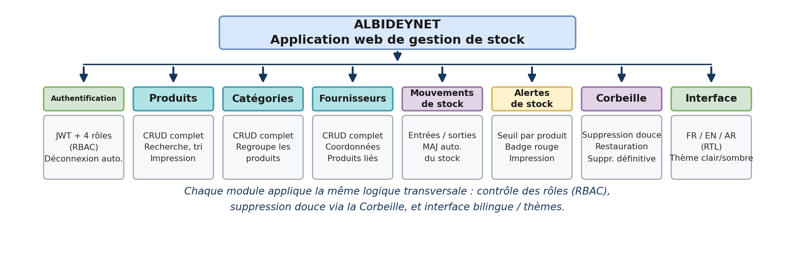
Figure 2 : Vue d’ensemble fonctionnelle de l’application AlbideyNet.
Afin de présenter de façon structurée la démarche suivie et les résultats obtenus, ce rapport est organisé en trois chapitres. Le premier chapitre, intitulé « Présentation de la structure d'accueil », présente l'entreprise ALBIDEYNET, son organisation, ses missions ainsi que le contexte et la problématique ayant motivé ce projet. Le deuxième chapitre, « Analyse et conception », présente la méthodologie de recueil des besoins et les profils utilisateurs identifiés, l'arborescence et la logique de navigation retenues, puis la modélisation UML de la solution (diagrammes de cas d'utilisation, de classes, de séquence et d'activité). Le troisième chapitre, « Implémentation et réalisation », détaille l'environnement de travail, les outils, les langages et technologies utilisés, la base de données, les principales interfaces réalisées, la sécurité et la fiabilité mises en place, ainsi que les difficultés rencontrées et les solutions apportées.
Ce rapport se termine par une conclusion générale qui résume les apports de ce stage, les compétences acquises et propose quelques perspectives d'évolution pour l'application.

CHAPITRE 1 : PRÉSENTATION DE LA STRUCTURE D'ACCUEIL

Introduction
Ce premier chapitre a pour objectif de présenter l'organisme au sein duquel s'est déroulé le stage de fin d'études, à savoir l'entreprise ALBIDEYNET. Nous y présentons son historique, son organigramme, ses missions et les services qu'elle propose à ses clients, avant de nous attarder sur la Direction Technique, structure d'accueil du stage. Enfin, nous exposons le contexte, la problématique et les objectifs qui ont motivé la réalisation de ce projet.

1.2. Présentation de l'entreprise ALBIDEYNET
ALBIDEYNET est une filiale d'Albidey Group Investissement, elle-même représentation au Tchad de la multinationale Albidey Management Limited, dont le siège se trouve à Londres, au Royaume-Uni. Le groupe est également présent au Soudan, au Soudan du Sud et en Éthiopie. Créée en 2007, ALBIDEYNET a progressivement gravi les échelons pour devenir l'un des principaux fournisseurs d'accès à Internet (FAI) au Tchad, tant en termes de clientèle que de chiffre d'affaires.
L'entreprise détient deux licences d'exploitation : une première licence de Fournisseur d'Accès à Internet obtenue en 2007, et une seconde licence 4G obtenue en 2016. Elle propose ses services aussi bien aux particuliers qu'aux entreprises et aux institutions gouvernementales, en s'appuyant notamment sur les technologies RADWIN (boucle locale radio) et LTE 4G.
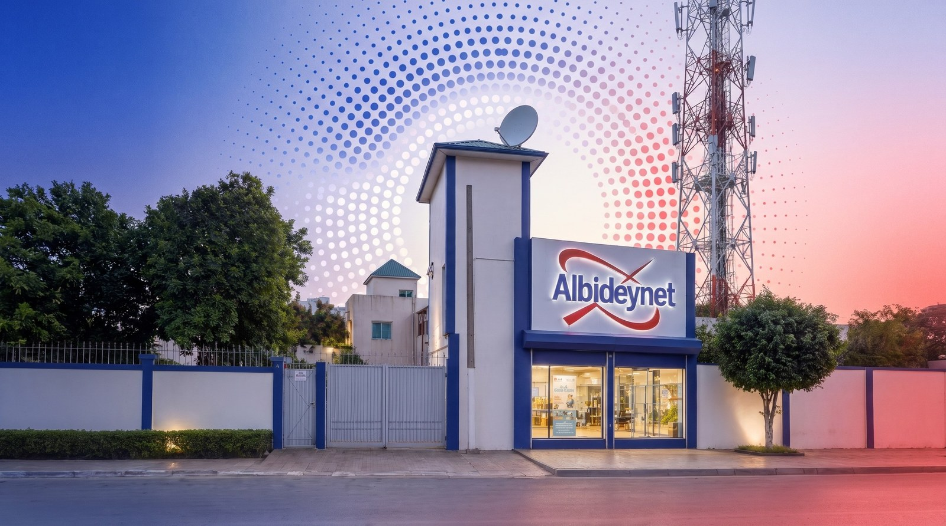
Figure 3 : Façade et enseigne de l'agence ALBIDEYNET, entreprise d'accueil du stage

1.3. Organigramme d'ALBIDEYNET
Pour assurer son bon fonctionnement, ALBIDEYNET est structurée en plusieurs directions, chacune assumant un rôle précis : une Direction Générale (assistée d'une Direction Générale Adjointe et d'un secrétariat), une Direction Technique en charge des études et de la coordination des activités techniques, une Direction Commerciale et Marketing, une Direction Logistique et Achat, ainsi qu'un Service Finance et Comptable. La figure suivante illustre cette organisation.
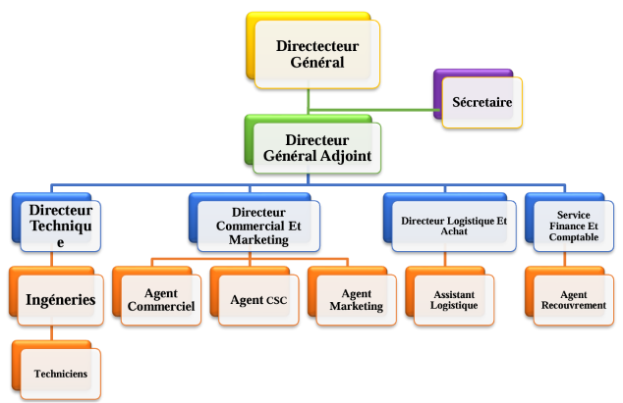
Figure 4 : Organigramme d'ALBIDEYNET.

1.4. Missions et vision
ALBIDEYNET place sa devise « Internet pour tous ! » au cœur de sa stratégie. L'entreprise fonde son action sur trois principes fondamentaux : la connaissance des besoins de ses clients, le service à travers une satisfaction constante, et la crédibilité, entendue comme le respect de ses engagements. Sa vision consiste à devenir un acteur de référence dans la fourniture de services Internet stables et de qualité au Tchad, en particulier auprès des entreprises, tout en contribuant à réduire la fracture numérique dans les zones mal desservies.

1.5. Services offerts par ALBIDEYNET
L'entreprise propose un large éventail de services, allant de la fourniture d'accès Internet (via les technologies LTE 4G, VSAT, WiFi et Microwave) à l'intégration de solutions informatiques pour les entreprises clientes :
- Fourniture d'accès Internet haut débit ;
- Vente et installation d'équipements et de câbles de télécommunication ;
- Services et support technique sur site ;
- Hébergement de serveurs et services réseau ;
- Solutions de téléphonie d'entreprise ;
- Installation et maintenance de systèmes de vidéosurveillance.

1.6. Présentation de la Direction Technique
Le stage s'est déroulé au sein de la Direction Technique d'ALBIDEYNET, qui regroupe les ingénieurs et techniciens chargés de l'étude, du déploiement et de la maintenance du réseau de l'entreprise. Cette direction est notamment responsable de la gestion du matériel technique nécessaire aux installations et interventions : routeurs, radios RADWIN, antennes LTE, câbles réseau et accessoires divers.

1.7. Étude de l'existant et problématique
Avant la réalisation de ce projet, le suivi du stock de matériel de la Direction Technique reposait essentiellement sur des supports manuels (feuilles de calcul et registres papier), sans outil centralisé permettant une visibilité en temps réel. Cette situation engendrait plusieurs difficultés récurrentes :
- Absence de visibilité en temps réel sur les quantités disponibles pour chaque type de matériel ;
- Risque d'erreurs de saisie et de perte d'informations ;
- Détection tardive des ruptures de stock, retardant les interventions techniques ;
- Difficulté à retrouver l'historique des mouvements de stock (entrées et sorties) ;
- Absence de sauvegarde fiable des données de stock.
Ce constat a conduit à la problématique suivante : comment concevoir un outil numérique permettant à la Direction Technique d'ALBIDEYNET de gérer efficacement son stock de matériel, tout en garantissant la sécurité, la fiabilité et l'accessibilité des données ?

1.8. Objectifs du stage
Pour répondre à cette problématique, les objectifs suivants ont été fixés pour ce stage :
- Analyser les besoins de la Direction Technique en matière de gestion de stock ;
- Concevoir une architecture logicielle adaptée, sécurisée et évolutive ;
- Développer une application web permettant de gérer les produits, les catégories, les fournisseurs et les mouvements de stock ;
- Mettre en place un système d'alertes automatiques en cas de stock faible ;
- Sécuriser l'accès à l'application selon le rôle de chaque utilisateur ;
- Garantir la fiabilité des données grâce à des sauvegardes automatisées de la base de données.

Conclusion
Au terme de ce premier chapitre, il apparaît que la réalisation de ce projet s'inscrit pleinement dans la stratégie de modernisation numérique portée par l'entreprise ALBIDEYNET. La présentation de l'organisme d'accueil a permis de mettre en évidence son positionnement en tant que fournisseur d'accès à Internet de référence au Tchad, sa structure organisationnelle articulée autour de plusieurs directions complémentaires (Direction Générale, Direction Technique, Direction Commerciale et Marketing, Direction Logistique et Achat, Service Finance et Comptable), ainsi que le rôle central occupé par la Direction Technique dans la gestion des équipements et des infrastructures réseau de l'entreprise.
L'étude de l'existant menée dans ce chapitre a par ailleurs mis en lumière les limites d'une gestion manuelle du stock, reposant sur des supports bureautiques classiques et des registres papier, tant en termes de visibilité en temps réel que de fiabilité et de traçabilité des mouvements de matériel. Ce constat a justifié la nécessité de concevoir un outil numérique adapté, capable de répondre de manière sécurisée, fiable et ergonomique aux besoins réels de la Direction Technique. Les objectifs fixés pour ce stage — analyser les besoins, concevoir une architecture logicielle adaptée et développer une application web complète de gestion de stock découlent directement de cette problématique.
La problématique et les objectifs ainsi dégagés constituent, par conséquent, le socle méthodologique sur lequel s'appuient l'analyse des besoins des utilisateurs et la conception de la solution retenue, présentées de manière détaillée dans le chapitre suivant.

CHAPITRE 2 : ANALYSE ET CONCEPTION

Introduction
Ce chapitre regroupe l’ensemble de la démarche d’analyse et de conception du projet AlbideyNet. Il présente successivement l’analyse des besoins des utilisateurs et les profils identifiés, l’arborescence et la logique de navigation retenues, puis la modélisation UML de la solution (diagrammes de cas d’utilisation, de classes, de séquence et d’activité).

2.1. Cycle de vie du développement de l'application
Le développement de la plateforme AlbideyNet a suivi un cycle de vie itératif, structuré en six phases complémentaires qui se répètent au fil des évolutions du système. Ce découpage permet d’ancrer chaque étape du présent rapport dans une démarche méthodologique cohérente, de l’analyse des besoins jusqu’à la maintenance de la solution en production.
Appliqué au cas d’AlbideyNet, ce cycle démarre par l’analyse des besoins de la Direction Technique (entretiens, identification des profils utilisateurs), se poursuit par la conception à travers la modélisation UML détaillée au chapitre 2 (cas d’utilisation, classes, séquence, activité), puis par le développement de l’application avec Angular, Node.js/Express et PostgreSQL présenté au chapitre 3. Vient ensuite la phase de tests, centrée sur la vérification des fonctionnalités et des droits d’accès selon les rôles (RBAC), avant le déploiement de l’outil au sein de l’entreprise. Enfin, la maintenance assure les corrections et les évolutions futures à partir des retours des utilisateurs, ce qui peut relancer une nouvelle itération du cycle.
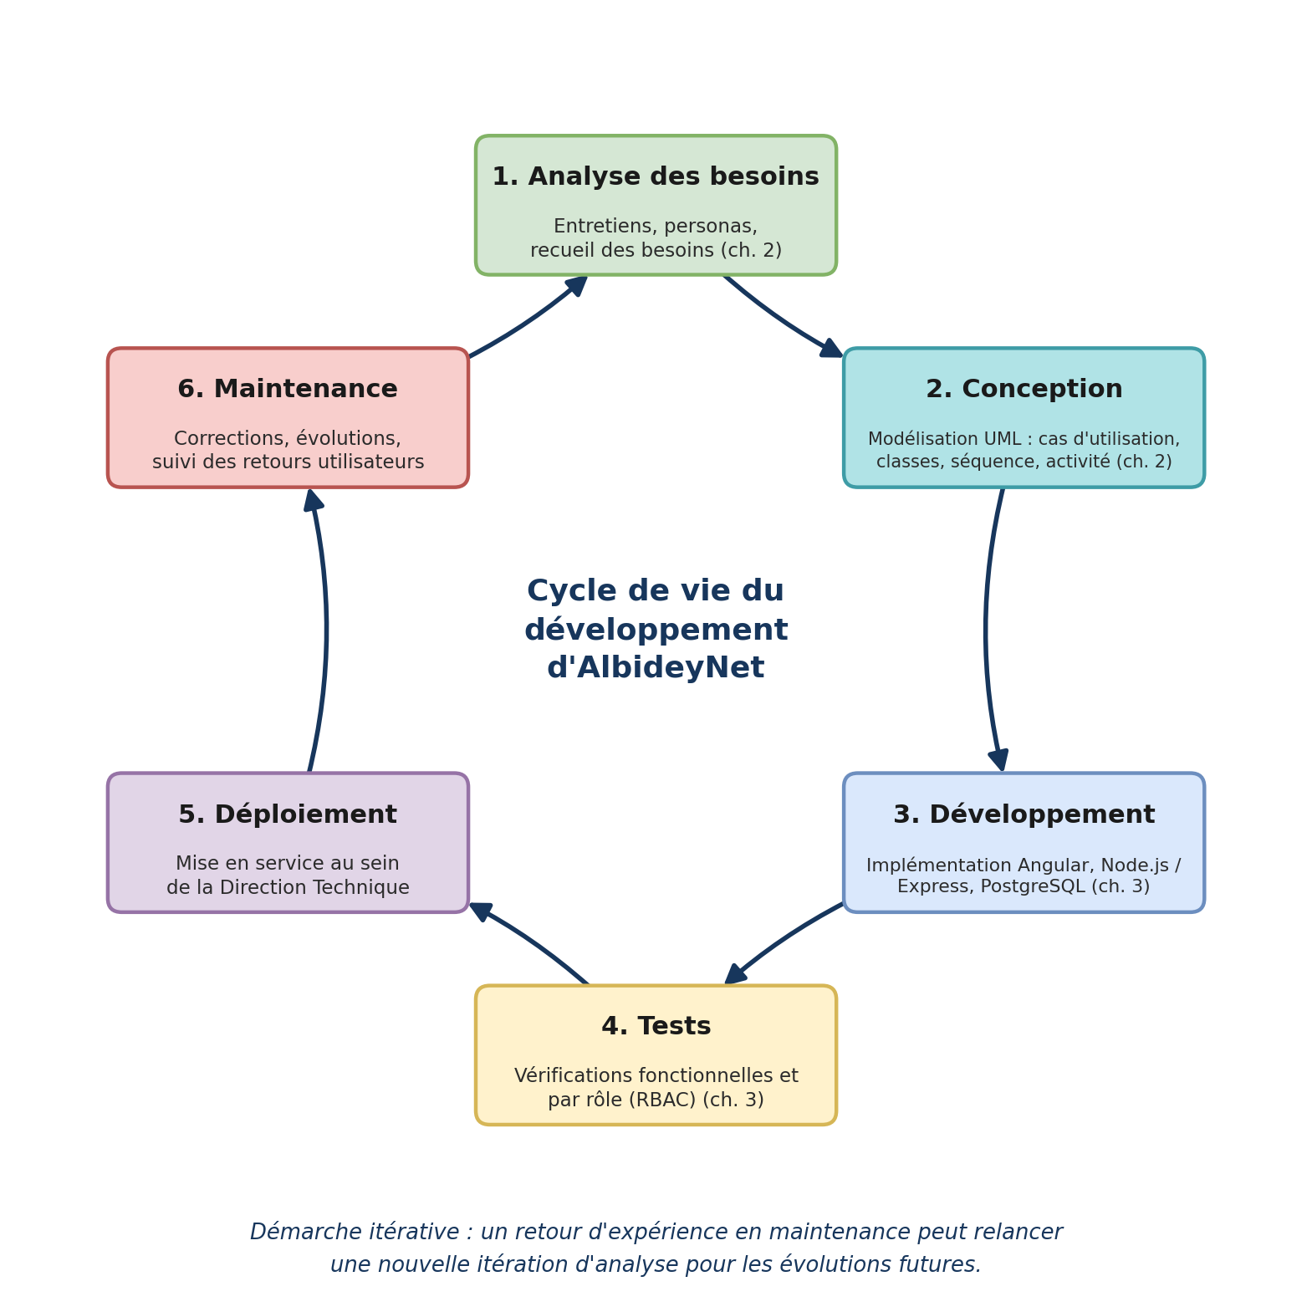
Figure 5 : Cycle de vie du développement de l'application AlbideyNet

2.2. Objectif de l'analyse
Avant de définir les fonctionnalités et l'interface d'AlbideyNet, une analyse des besoins des différents utilisateurs a été menée. L'objectif était de comprendre qui utiliserait réellement l'application au quotidien, dans quel contexte, et avec quelles contraintes, afin d'adapter les droits d'accès, les fonctionnalités et l'ergonomie à la réalité du terrain de l'entreprise plutôt que de proposer une interface identique et indifférenciée pour tous les profils.
Cette analyse prolonge directement le constat dressé au chapitre 1 (étude de l'existant) : en l'absence d'outil centralisé, le suivi du stock reposait sur des supports manuels, sans visibilité en temps réel ni historique fiable. Comprendre finement les besoins des utilisateurs concernés était donc une étape préalable indispensable, avant tout choix technique ou toute maquette d'interface.

2.3. Méthodologie de recueil des besoins
Le recueil des besoins s'est appuyé sur quatre démarches complémentaires, menées auprès du personnel technique et des responsables de la Direction Technique d'ALBIDEYNET :
- Analyse de l'existant : examen des supports utilisés jusque-là (feuilles de calcul, registres papier) pour comprendre leurs limites concrètes et les contourner dans la nouvelle solution.
- Identification des acteurs : recensement des différents profils amenés à utiliser le système, à partir de l'organisation réelle de l'entreprise (personnel technique de terrain, gestionnaires, responsables logistiques, direction).
- Observation des tâches quotidiennes : compréhension des opérations courantes liées à la gestion du stock — réception de matériel, sorties pour installation chez les clients, suivi des fournisseurs, contrôle des niveaux de stock.
- Traduction des besoins en exigences applicatives : chaque besoin identifié a été formalisé en un rôle applicatif précis (gestion des droits) et en une fonctionnalité concrète de l'interface, puis priorisé (voir section 2.7).

2.4. Profils utilisateurs identifiés (personas)
Six profils ont été distingués, correspondant aux six rôles définis dans l'application. Pour chacun, le tableau ci-dessous résume son objectif principal, le besoin ou la frustration à éviter, et la réponse apportée dans l'interface.
Tableau 2.1 : Profils utilisateurs identifiés
Rôle | Objectif principal | Besoin clé / frustration évitée | Réponse apportée par l’interface
Agent Logistique | Vérifier la disponibilité d'un équipement avant une intervention chez un client. | Ne pas risquer de modifier ou supprimer une donnée par erreur depuis le terrain, souvent dans l'urgence. | Interface en lecture seule : aucun bouton de modification ou de suppression visible.
Responsable Logistique | Piloter les stocks et fournisseurs, corriger les erreurs de saisie de son équipe. | Ne pas dépendre systématiquement de l'administrateur pour restaurer une donnée supprimée par erreur. | Accès complet à la suppression, la restauration et la Corbeille.
Directeur Général | Avoir une vision globale de l'activité sans être freiné par des restrictions techniques. | Consulter rapidement des indicateurs clés et pouvoir intervenir en cas de besoin exceptionnel. | Tableau de bord synthétique (produits, catégories, fournisseurs, mouvements, alertes) et accès complet.
Administrateur | Superviser l'ensemble du système et garantir son bon fonctionnement. | Contrôle total et traçabilité de toutes les actions effectuées dans l'application. | Accès intégral à toutes les fonctionnalités, y compris la gestion des rôles et la Corbeille.

2.5. Besoins fonctionnels par domaine
Les besoins exprimés par les différents profils ont été regroupés par domaine fonctionnel, afin de structurer la conception de l'application autour de modules cohérents plutôt que d'une liste de demandes ponctuelles.
Tableau 2.2 : Besoins fonctionnels par domaine
Domaine | Besoins fonctionnels identifiés
Gestion des produits | Créer, consulter, modifier et supprimer une fiche produit (nom, SKU, description, image, prix, quantité, seuil minimal, catégorie, fournisseur) ; rechercher un produit par nom, SKU ou catégorie ; imprimer la liste.
Gestion des catégories et fournisseurs | Organiser les produits par catégorie ; centraliser les coordonnées des fournisseurs (nom, email, téléphone) et le nombre de produits associés.
Gestion des mouvements de stock | Enregistrer une entrée ou une sortie de stock avec date, produit, quantité et motif ; consulter l'historique complet des mouvements.
Alertes de stock | Identifier automatiquement les produits en stock faible ou en rupture, à partir du seuil minimal défini pour chaque produit ; les signaler sur le tableau de bord et sur une page dédiée.
Gestion des utilisateurs et des droits | Distinguer plusieurs rôles avec des permissions différenciées ; masquer les actions non autorisées plutôt que de les bloquer après coup.
Corbeille et réversibilité | Conserver temporairement les éléments supprimés (suppression douce) et permettre leur restauration avant suppression définitive.
Accessibilité linguistique | Proposer l'interface en français, anglais et arabe, avec inversion complète de la mise en page (RTL) pour cette dernière.
Tableau de bord et suivi | Offrir une vue synthétique des indicateurs clés (produits, catégories, fournisseurs, mouvements, alertes) avec accès rapide à chaque module.

2.6. Besoins non fonctionnels
Au-delà des fonctionnalités visibles, plusieurs exigences de qualité ont été retenues, déterminantes pour la fiabilité et l'adoption réelle de l'outil par les équipes.
Tableau 2.3 : Besoins non fonctionnels
Critère | Exigence retenue
Sécurité | Authentification obligatoire ; vérification des droits côté serveur pour chaque action sensible, et non uniquement au niveau de l'affichage.
Fiabilité et intégrité des données | Sauvegardes automatisées de la base de données ; suppression douce (Corbeille) plutôt que suppression définitive immédiate, afin d'éviter toute perte accidentelle.
Performance | Temps de réponse rapide pour la consultation des listes de produits et du tableau de bord, y compris avec un volume de données croissant.
Ergonomie et facilité d'apprentissage | Composants d'interface réutilisés de façon cohérente (formulaires, fenêtres de confirmation, indicateurs colorés) pour limiter l'effort d'apprentissage.
Accessibilité linguistique | Prise en charge du français, de l'anglais et de l'arabe (RTL), afin de couvrir l'ensemble du personnel et des partenaires d'ALBIDEYNET.
Compatibilité | Interface utilisable aussi bien sur un poste de bureau que sur un téléphone, notamment pour les agents logistiques en déplacement.

2.7. Priorisation des besoins (méthode MoSCoW)
Compte tenu du temps imparti au stage, les besoins identifiés ont été priorisés selon la méthode MoSCoW (Must have, Should have, Could have, Won't have), afin de concentrer l'effort de développement sur le socle indispensable avant d'enrichir progressivement l'application.
Tableau 2.4 : Priorisation des besoins
Priorité | Besoins concernés | Justification
Must have  (indispensable) | Gestion des produits, mouvements de stock, authentification et rôles, sauvegarde des données. | Fonctions de base sans lesquelles l'application ne répond pas à la problématique du stage : suivi fiable et sécurisé du stock.
Should have  (important) | Alertes de stock faible, Corbeille et restauration, tableau de bord synthétique. | Améliorent nettement la fiabilité et le confort d'utilisation au quotidien, sans être strictement bloquants pour un premier usage.
Could have  (souhaitable) | Interface multilingue (anglais, arabe/RTL), impression des listes. | Apportent une réelle valeur ajoutée pour l'accessibilité et l'usage terrain, mais pouvaient être ajoutées après le socle fonctionnel.
Won't have  (hors périmètre) | Gestion multi-entrepôts, facturation, intégration comptable. | Hors du périmètre défini pour ce stage ; pistes possibles d'évolution future de l'application.

2.8. Des besoins exprimés aux fonctionnalités
Le tableau suivant met en correspondance quelques besoins concrets identifiés lors de l'analyse et les fonctionnalités effectivement développées dans l'application pour y répondre.
Tableau 2.5 : Besoins exprimés aux fonctionnalités
Besoin exprimé | Fonctionnalité développée
Éviter qu'un utilisateur non autorisé supprime une donnée par erreur ou par malveillance. | Système de rôles (RBAC) avec plusieurs niveaux — lecture seule / création-modification / suppression-restauration — vérifié côté serveur.
Pouvoir annuler une suppression accidentelle sans perdre la donnée définitivement. | Corbeille (suppression douce avec horodatage) : restauration possible avant suppression définitive.
Permettre à des collaborateurs non francophones (agents terrain, partenaires) d'utiliser l'application. | Interface multilingue Français / Anglais / Arabe avec inversion complète de la mise en page (RTL) pour l'arabe.
Repérer rapidement les produits en rupture ou proches de la rupture de stock. | Page Alertes dédiée et indicateur « Alertes stock faible » sur le tableau de bord.
Garder un historique fiable de tous les mouvements de stock (qui, quoi, quand). | Enregistrement systématique de l'utilisateur, de la date et de la quantité sur chaque mouvement (entrée/sortie).
Ne pas surcharger l'écran d'un utilisateur avec des actions qu'il n'a pas le droit d'effectuer. | Masquage conditionnel des boutons et colonnes d'action selon le rôle connecté.

2.9. Parcours utilisateurs illustratifs

2.9.1. Parcours 1 — Un agent logistique vérifie le stock avant une intervention
Un technicien s'apprête à intervenir chez un client pour installer un routeur. Avant de se déplacer, il se connecte à AlbideyNet depuis son téléphone, consulte la fiche du produit concerné et vérifie la quantité disponible. Il n'a besoin d'aucune fonctionnalité de modification: l'interface lui présente uniquement l'information, sans bouton d'action, ce qui limite le risque d'erreur et accélère sa consultation.

2.9.2. Parcours 2 — Un responsable logistique restaure un produit supprimé par erreur
Un membre de l'équipe a supprimé une fiche produit par erreur. Le responsable logistique se rend dans la Corbeille, retrouve l'élément concerné grâce à l'historique conservé, et le restaure en un clic. La donnée redevient immédiatement active, sans intervention de l'administrateur ni perte d'information — répondant directement au besoin de réversibilité identifié lors de l'analyse.

2.9.3. Parcours 3 — Le Directeur Général suit l'activité en un coup d'œil
En début de journée, le Directeur Général ouvre le tableau de bord d'AlbideyNet. En quelques secondes, il visualise le nombre de produits, de catégories, de fournisseurs, de mouvements récents, et surtout le nombre d'alertes de stock faible. Sans avoir à interroger l'équipe technique, il identifie immédiatement s'il doit relancer un fournisseur ou solliciter le responsable logistique.

2.10. Exigences UX retenues pour la conception
- Clarté des rôles : un utilisateur ne doit voir que les actions qu'il a réellement le droit d'effectuer, plutôt que de découvrir une interdiction après avoir cliqué.
- Réversibilité : toute suppression doit pouvoir être annulée, pour réduire la peur de l'erreur et encourager une utilisation sereine de l'application.
- Accessibilité linguistique : l'équipe et les partenaires d'AlbideyNet ne sont pas tous francophones ; l'interface doit donc être compréhensible en français, en anglais et en arabe, avec une mise en page adaptée (RTL) pour cette dernière.
- Cohérence visuelle : les mêmes composants d'interface (menus déroulants, fenêtres de confirmation, indicateurs colorés) sont réutilisés partout, pour que l'utilisateur n'ait à apprendre qu'une seule fois comment interagir avec l'application.

2.11. Objectif de l’arborescence des écrans
Cette section présente le plan de navigation de l'application : quels écrans existent, comment on passe de l'un à l'autre, et selon quelle logique. Cette arborescence a été volontairement conçue à plat plutôt qu'en profondeur : une fois connecté, chaque fonctionnalité principale est accessible en un seul clic depuis la barre de navigation, sans menus imbriqués à plusieurs niveaux.
Ce choix découle directement de l'analyse des besoins présentée précédemment : les agents logistiques consultent souvent l'application depuis le terrain, parfois dans l'urgence, et ne doivent pas avoir à chercher une information à travers plusieurs niveaux de menus. Une arborescence plate réduit le nombre de clics nécessaires pour atteindre n'importe quel écran et limite le risque de perte de repères.

2.12. Schéma de navigation
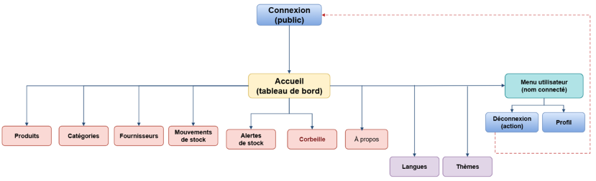
Figure 6 : Plan de navigation à plat de l'application, depuis l'écran de Connexion jusqu'aux écrans de gestion et au menu utilisateur.
Le schéma ci-dessus distingue quatre types d'éléments. Le point d'entrée et de sortie de l'application est assuré par les écrans Connexion (accès public) et Déconnexion (action accessible depuis le menu utilisateur, qui ramène systématiquement à l'écran de Connexion, comme l'indique la flèche en pointillés). L'écran central, ou « hub », est l'Accueil (tableau de bord), à partir duquel l'ensemble des autres écrans est accessible en un seul niveau de profondeur, sans sous-menu imbriqué. Les écrans de gestion — Produits, Catégories, Fournisseurs, Mouvements de stock, Alertes de stock et Corbeille — ainsi que la fenêtre modale À propos, sont accessibles à plat depuis la barre de navigation principale. Enfin, le Menu utilisateur, affiché avec le nom de la personne connectée, regroupe les éléments transverses disponibles depuis n'importe quel écran de l'application : l'accès au Profil, l'action de Déconnexion, ainsi que les réglages de Langue et de Thème.

2.13. Logique de chaque écran
Le tableau ci-dessous détaille, pour chaque écran de l'application, son rôle dans la navigation (point d'entrée, hub, écran de gestion, fenêtre modale ou action) ainsi que les conditions d'accès qui lui sont propres. Il complète le schéma de navigation en précisant, écran par écran, la logique retenue.
Tableau 2.6 : Logique de chaque écran
Écran | Rôle dans la navigation | Conditions d’accès
Connexion | Point d'entrée unique de l'application ; aucune autre page n'est accessible sans authentification réussie. | Public (non connecté).
Accueil | Tableau de bord : vue d'ensemble chiffrée (produits, catégories, fournisseurs, mouvements, alertes) et recherche rapide vers chaque section. | Tous les rôles connectés.
Produits / Catégories / Fournisseurs / Mouvements | Quatre écrans de gestion au même niveau, structure identique (liste, recherche, ajout, modification). | Lecture pour tous ; création/modification selon le rôle ; suppression réservée aux rôles de gestion.
Alertes | Vue filtrée des produits en stock faible, complémentaire du tableau de bord. | Tous les rôles connectés.
Corbeille | Regroupe les éléments supprimés (produits, catégories, fournisseurs, mouvements) pour restauration. | Administrateur, Directeur Général, Responsable Logistique uniquement ; lien masqué pour les autres rôles.
À propos | Fenêtre modale (pas une page à part) présentant l'entreprise ; reste par-dessus l'écran courant. | Tous les rôles connectés.
Profil | Accessible uniquement via le menu déroulant du nom d'utilisateur, jamais depuis la barre principale. | L'utilisateur connecté, pour ses propres informations.
Déconnexion | Action (pas un écran) déclenchée depuis le menu Profil ; ramène systématiquement à l'écran de Connexion. | Tous les rôles connectés.

2.14. Visibilité des écrans selon le rôle utilisateur
La navigation n'est pas figée : elle s'adapte au rôle de l'utilisateur connecté, conformément aux besoins identifiés lors de l'analyse UX. Un lien ou un bouton n'apparaît que si l'utilisateur a le droit d'utiliser la page ou l'action correspondante — plutôt que d'afficher un message d'erreur après un clic sur une action interdite.
Tableau 2.7 : Visibilité des écrans selon le rôle utilisateur
Écran / module | Agent Logistique | Responsable Logistique | Directeur Général | Administrateur
Accueil (tableau de bord) | Visible | Visible | Visible | Visible
Produits, Catégories, Fournisseurs, Mouvements | Lecture seule | Complet | Complet | Complet
Alertes de stock | Visible | Visible | Visible | Visible
Corbeille | Masqué | Visible | Visible | Visible
Profil / À propos | Visible | Visible | Visible | Visible
Cette matrice découle directement des rôles applicatifs définis dans l'analyse des besoins (RBAC) : elle garantit que l'arborescence perçue par chaque utilisateur reste cohérente avec ses droits réels, sans jamais exposer une action qu'il ne pourrait pas exécuter.

2.15. Principes de navigation retenus
- Navigation à plat : tous les écrans principaux sont à un seul niveau de profondeur depuis la barre de navigation, aucun sous-menu à parcourir.
- Barre persistante : la navigation reste identique et visible sur tous les écrans une fois connecté, pour que l'utilisateur ne perde jamais ses repères.
- Actions ponctuelles en fenêtres modales : « À propos » et les confirmations de suppression s'ouvrent par-dessus l'écran courant plutôt que de charger une nouvelle page, pour ne pas interrompre le travail en cours.
- Visibilité conditionnée par le rôle : un lien ou un bouton n'apparaît dans la navigation que si l'utilisateur connecté a le droit d'utiliser la page correspondante (exemple : « Corbeille » invisible pour un Agent Logistique).
- Un seul chemin de sortie : la déconnexion est accessible depuis un seul endroit (le menu Profil), pour éviter toute ambiguïté, et ramène toujours à l'écran de Connexion.

2.16. Objectif de la modélisation UML
Ce chapitre présente la conception d'AlbideyNet à l'aide du langage de modélisation UML (Unified Modeling Language) [8]. Il traduit en diagrammes ce qui a déjà été établi dans les sections précédentes de ce chapitre — les besoins fonctionnels, les rôles applicatifs (RBAC) et l'arborescence de navigation — pour donner une vue structurée du système avant sa réalisation : qui interagit avec l'application, quelles sont les données manipulées, comment se déroule une action typique dans le temps, et selon quelle logique un traitement automatique se déclenche.
Quatre diagrammes sont présentés : le diagramme de cas d'utilisation (acteurs et fonctionnalités), le diagramme de classes (structure des données), un diagramme de séquence (déroulement détaillé d'une action) et un diagramme d'activité (logique d'un traitement automatique). Chacun reprend des éléments réels et déjà vérifiés de l'application — les six rôles définis dans l'analyse des besoins, les champs effectivement présents dans les formulaires, et les comportements observés (suppression via la Corbeille, déclenchement des alertes de stock).
Les quatre diagrammes ont été réalisés avec draw.io [11], un outil de diagrammation libre respectant la notation UML standard, ce qui garantit une représentation lisible et conforme aux conventions habituelles de modélisation.
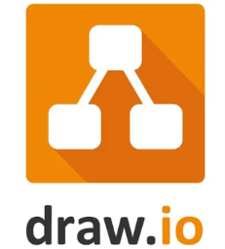

2.17. Diagramme de cas d'utilisation
Ce diagramme représente les quatre rôles applicatifs définis pour AlbideyNet et les fonctionnalités auxquelles chacun peut accéder. Il reprend fidèlement le modèle RBAC déjà détaillé à la section 2.14 (Visibilité des écrans selon le rôle utilisateur) et illustré à la section 3.6.5 (Visibilité de l'interface selon le rôle utilisateur).
La relation de généralisation (flèche à tête triangulaire) exprime qu'un rôle hérite des droits d'un rôle plus restreint et y ajoute des fonctionnalités propres : le Responsable Logistique, par exemple, hérite de tout ce qu'un Agent Logistique peut faire, et y ajoute la création, la modification et la suppression des données de stock. Cette hiérarchie évite de répéter, pour chaque rôle, les fonctionnalités déjà accessibles au rôle qu'il englobe.
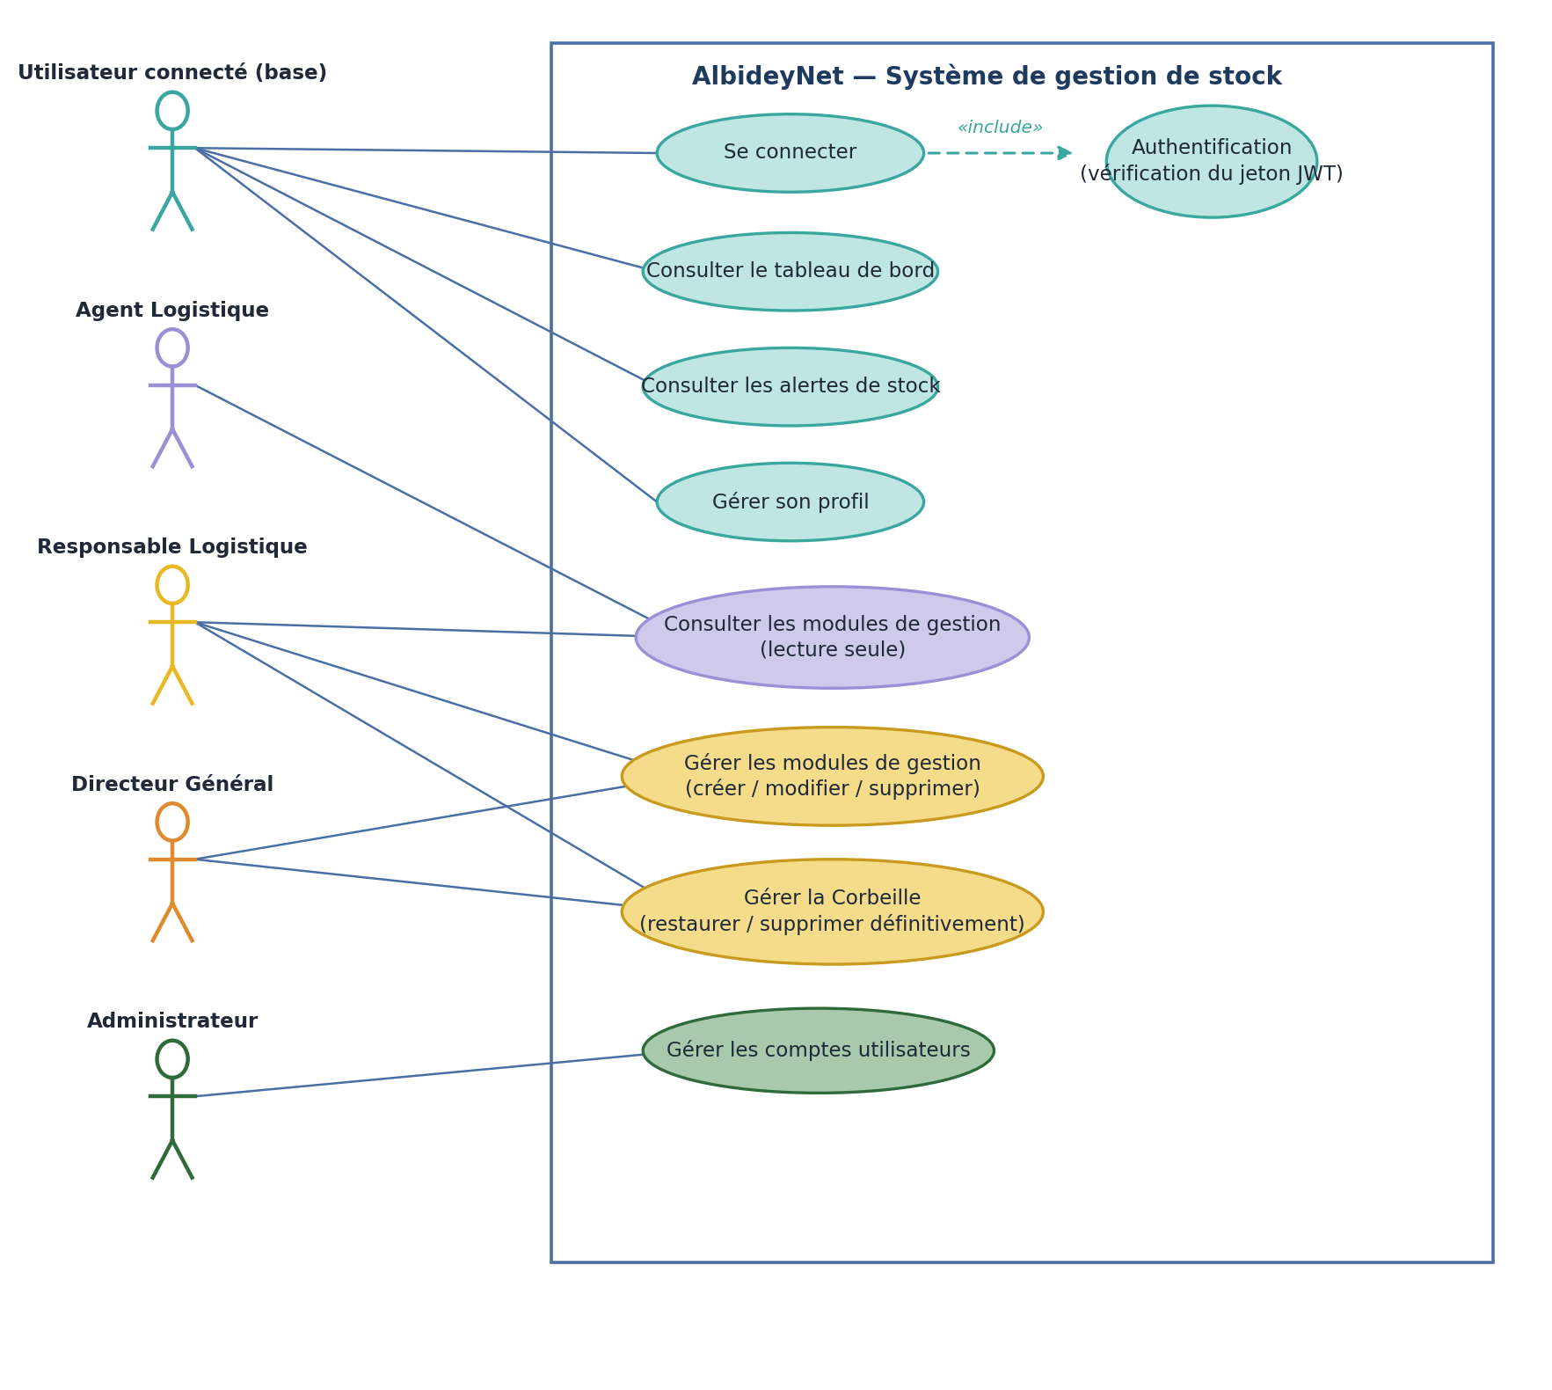
Figure 7 : Diagramme de cas d'utilisation : acteurs (rôles) et fonctionnalités d'AlbideyNet.
- Utilisateur connecté (base) : se connecter, consulter le tableau de bord et les alertes de stock, gérer son propre profil — accessible à tous les rôles une fois authentifiés.
- Authentification : incluse (relation «include») dans « Se connecter » — elle représente la vérification du jeton JWT effectuée côté serveur à chaque connexion, avant l'accès à toute fonctionnalité du système.
- Agent Logistique : en plus des fonctionnalités communes, consultation en lecture seule des modules de gestion (produits, catégories, fournisseurs, mouvements).
- Responsable Logistique (et Directeur Général, qui en hérite) : en plus des droits de l'Agent Logistique, création, modification et suppression d'éléments, ainsi que gestion de la Corbeille (restauration ou suppression définitive).
- Administrateur : hérite de tous les droits du Directeur Général et y ajoute la gestion des comptes utilisateurs.

2.18. Diagramme de classes
Ce diagramme présente la structure conceptuelle des données manipulées par l'application, telle qu'elle ressort des champs effectivement présents dans les formulaires (voir section 3.6) : Produit, Catégorie, Fournisseur, Mouvement de stock et Utilisateur. L'attribut « supprimeLe » présent sur les quatre premières classes correspond directement au mécanisme de suppression douce observé dans la Corbeille de l'application (colonne « Supprimé le », boutons Restaurer / Supprimer définitivement) : un élément supprimé n'est pas effacé immédiatement, il est simplement daté, ce qui permet de le restaurer.
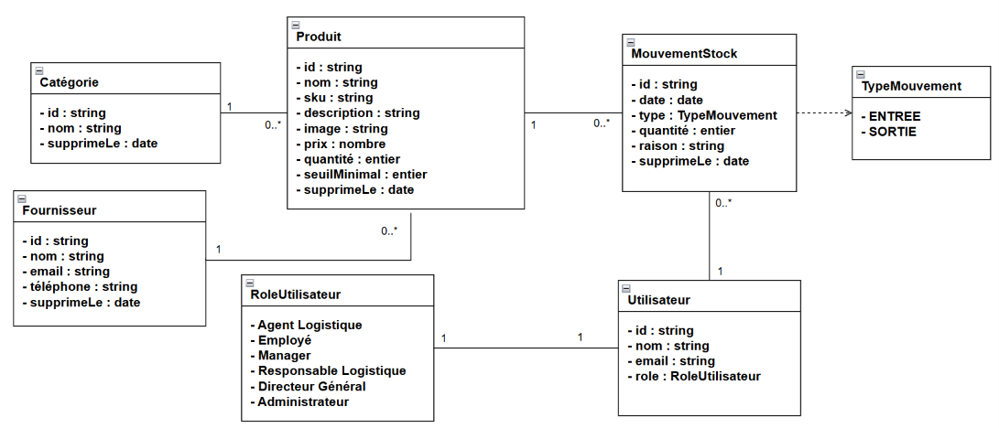
Figure 8 : Diagramme de classes conceptuel d'AlbideyNet.
Les relations traduisent les règles observées dans l'interface : un Produit appartient à une seule Catégorie et est fourni par un seul Fournisseur, alors qu'une Catégorie ou un Fournisseur peut être associé à plusieurs produits (visible dans la colonne « Nombre de produits » des listes de Catégories et de Fournisseurs). Chaque Mouvement de stock concerne un seul Produit, et un Produit peut avoir plusieurs mouvements dans son historique. L'attribut « role » de la classe Utilisateur prend l'une des six valeurs de l'énumération RoleUtilisateur, conformément au modèle RBAC déjà établi. Enfin, chaque Mouvement de stock est enregistré par un seul Utilisateur (champ « userId » de la table StockMovement), et un Utilisateur peut avoir enregistré plusieurs mouvements au cours de son activité.

2.19. Diagramme de séquence — Suppression d'un produit
Ce diagramme détaille, étape par étape et dans le temps, le déroulement d'une suppression de produit — une action représentative du mécanisme de suppression douce utilisé pour les quatre modules de gestion (Produits, Catégories, Fournisseurs, Mouvements). Il met en évidence les quatre acteurs techniques qui interviennent : l'utilisateur, l'interface Angular, l'API du back-end, et la base de données.
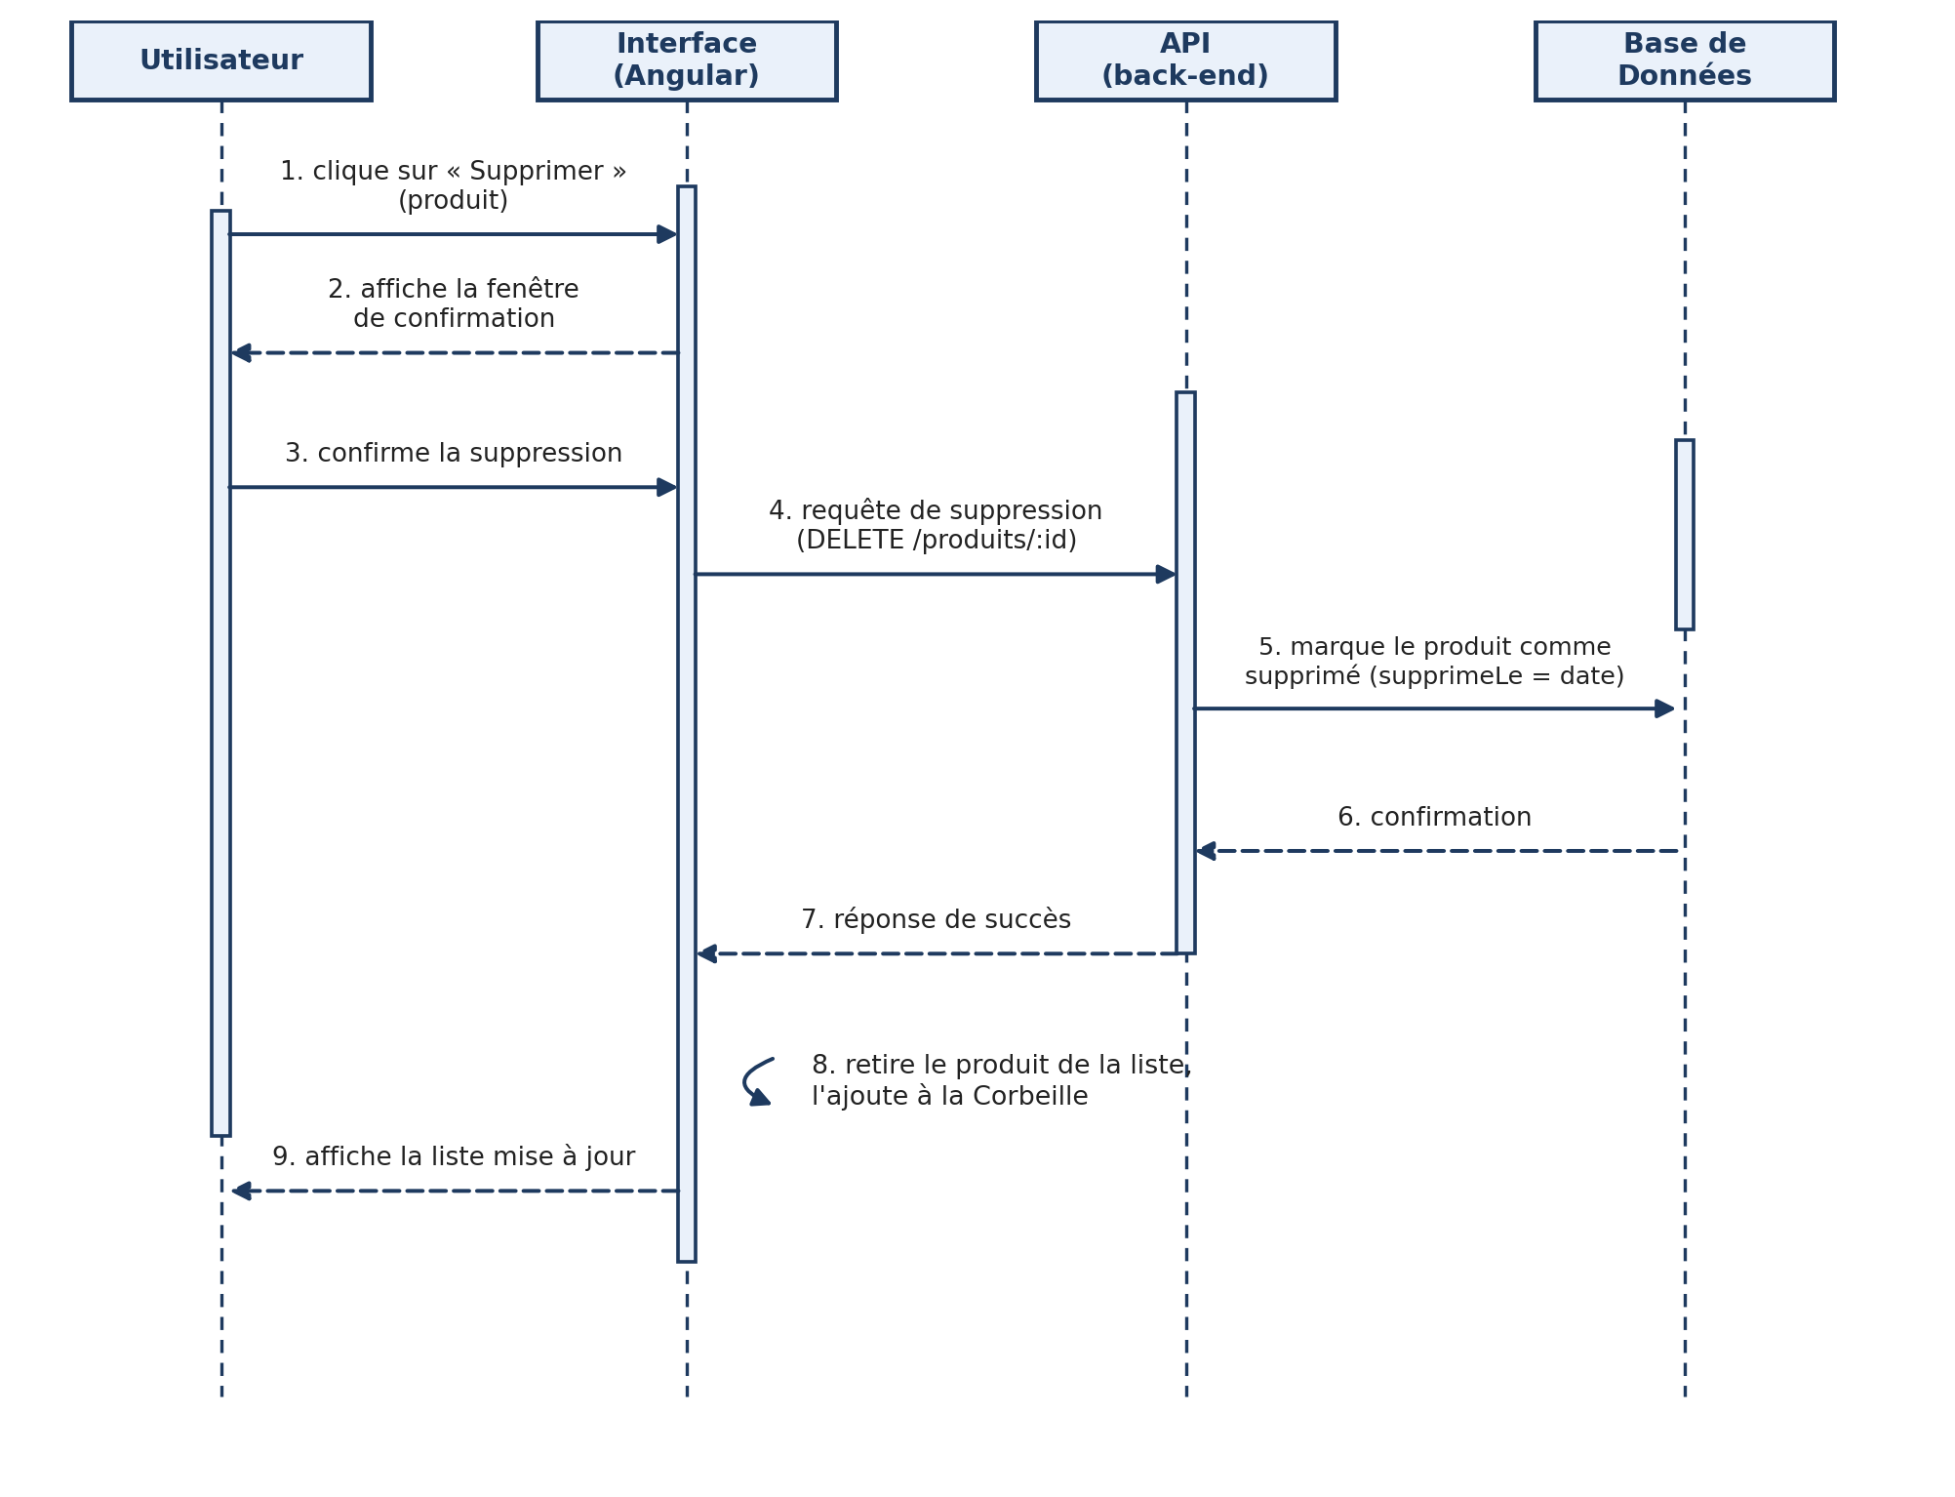
Figure 9 : Diagramme de séquence : suppression d'un produit et passage en Corbeille.
Deux points méritent d'être soulignés, tous deux directement observables dans l'application : la confirmation explicite avant toute suppression (fenêtre « Voulez-vous vraiment supprimer... Cette action est irréversible », vue à la section 3.6), et le fait que la suppression ne retire pas réellement le produit — elle le marque comme supprimé (date « supprimeLe ») et l'ajoute à la Corbeille, d'où il pourra être restauré.

2.20. Diagramme d'activité — Déclenchement d'une alerte de stock faible
Ce diagramme décrit la logique automatique qui alimente l'écran Alertes de stock : chaque mouvement de sortie enregistré met à jour la quantité en stock du produit concerné, puis cette quantité est comparée à son seuil minimal. Ce comportement a été vérifié directement dans l'application (section 3.6, écran « Alertes de stock ») avec le produit « Clavier USB », dont la quantité (2) est bien inférieure au seuil minimal défini (6), ce qui déclenche l'affichage du badge rouge « Stock faible ».
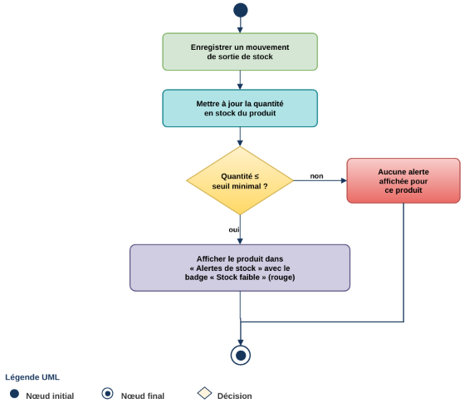
Figure 10 : Diagramme d'activité : déclenchement d'une alerte de stock faible.
Le même principe de traitement automatique s’applique, avec les adaptations nécessaires, à la gestion des produits, des catégories, des fournisseurs et des mouvements de stock. Les quatre diagrammes d’activité suivants détaillent la logique retenue pour chacun de ces modules.
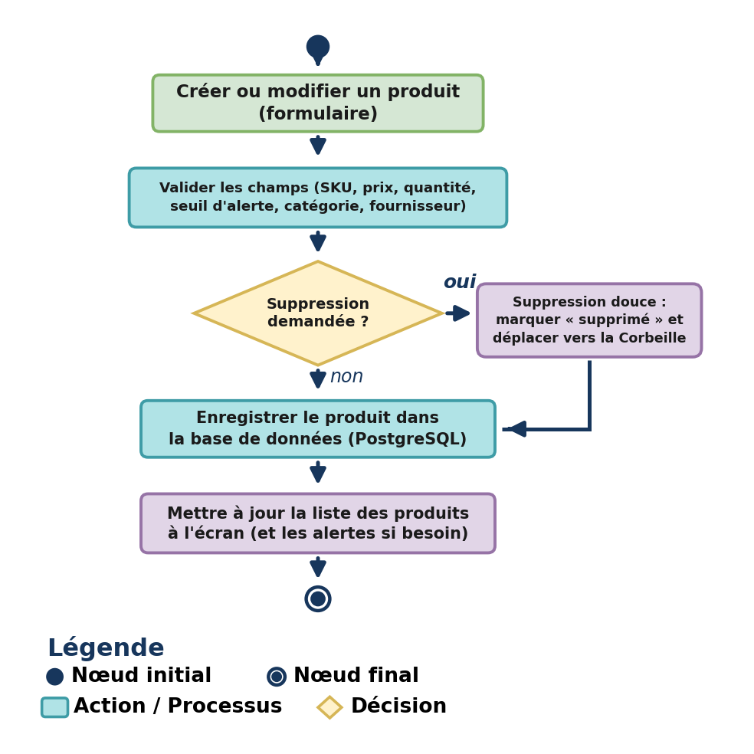
Figure 11 : Diagramme d’activité : création, modification et suppression douce d’un produit.
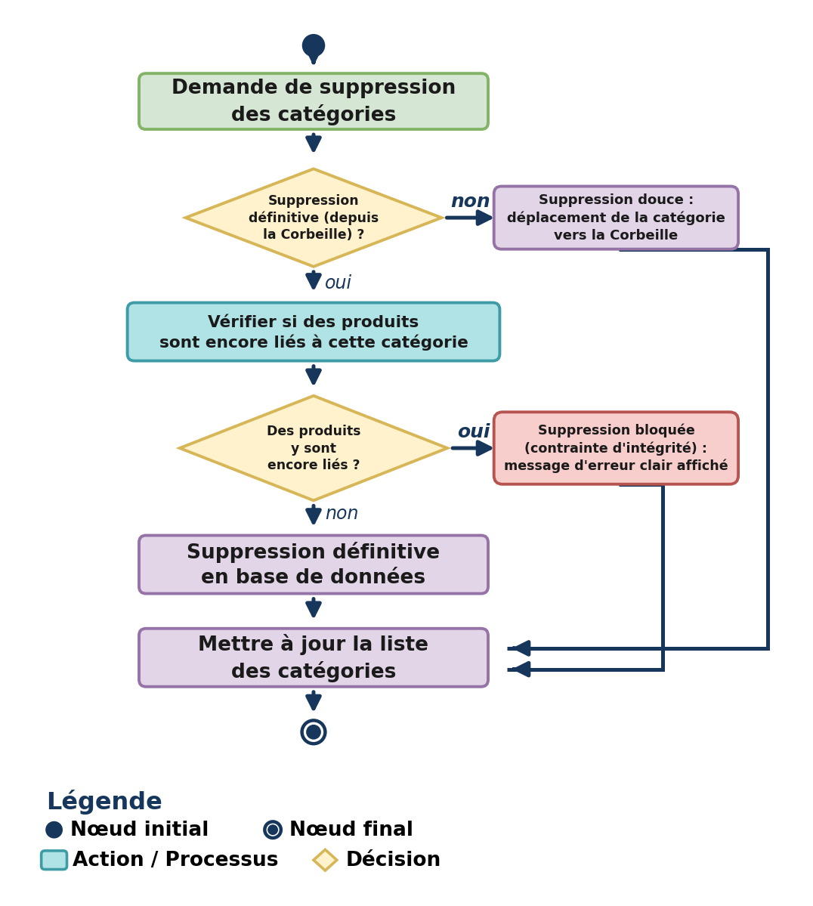
Figure 12 : Diagramme d’activité : suppression d’une catégorie, avec vérification des produits encore liés.
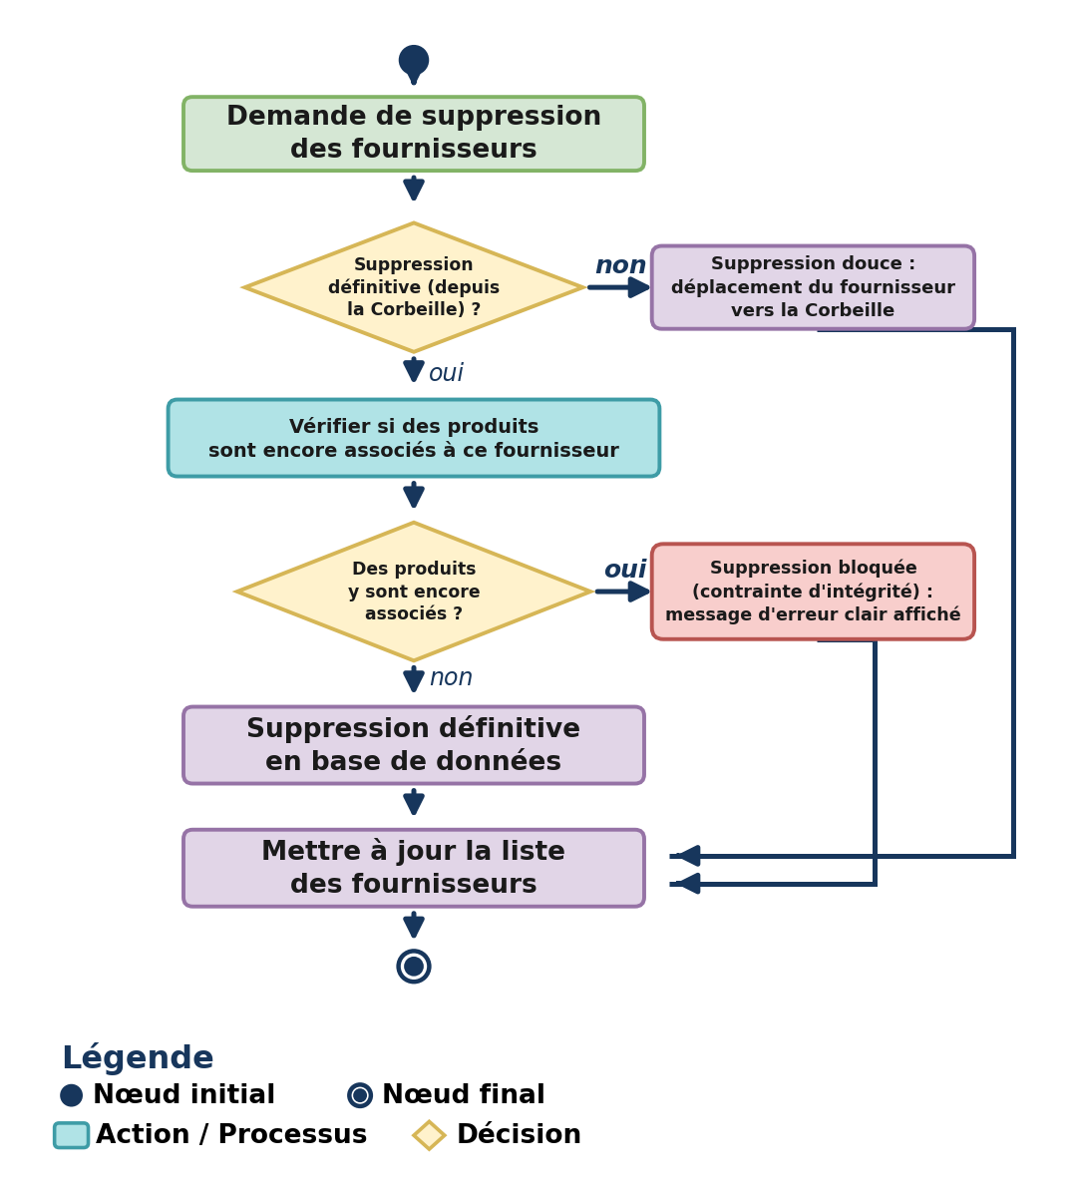
Figure 13 : Diagramme d’activité : suppression d’un fournisseur, avec vérification des produits encore associés.
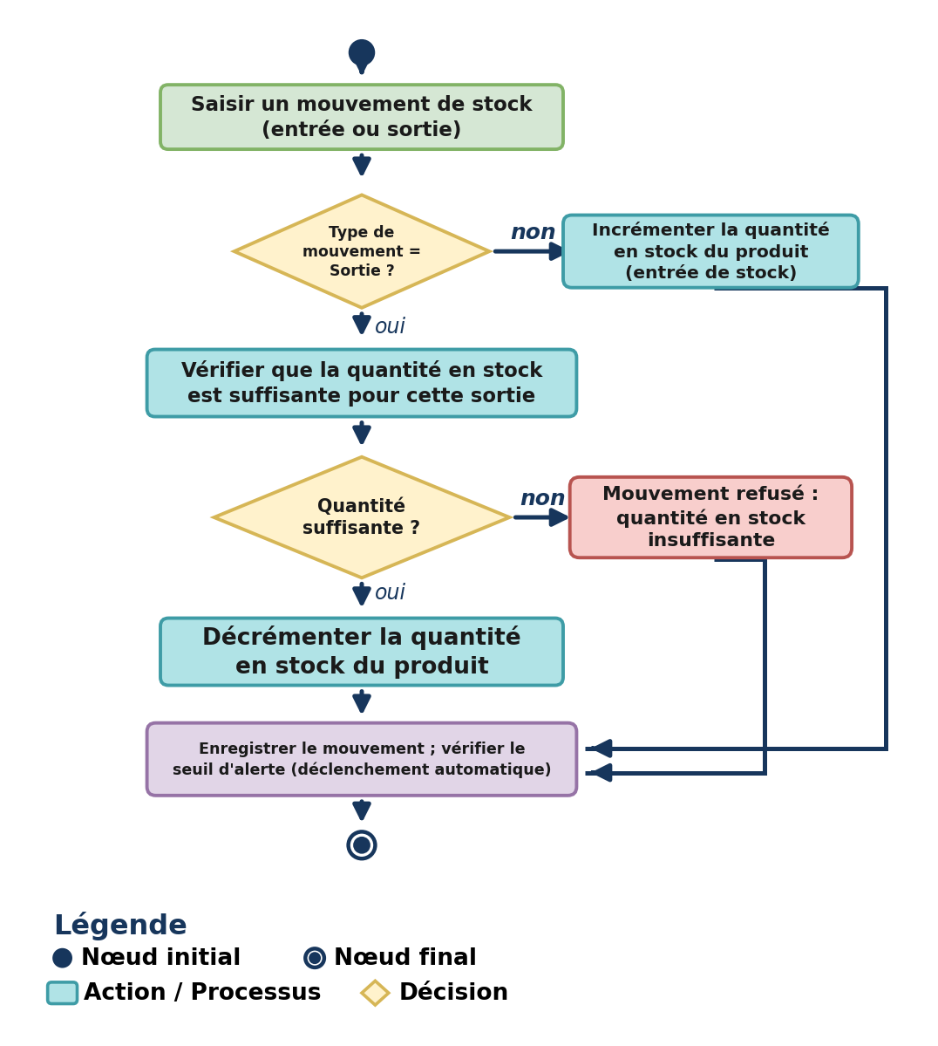
Figure 14 : Diagramme d’activité : enregistrement d’un mouvement de stock (entrée ou sortie).
Dans les quatre cas, la suppression n’efface jamais directement une donnée : elle la marque comme supprimée et la déplace vers la Corbeille, d’où elle peut être restaurée ou, si aucune autre donnée n’y fait plus référence, supprimée définitivement.
Ce traitement est entièrement automatique et ne dépend d'aucune action manuelle de l'utilisateur au moment de la consultation : l'écran Alertes de stock ne fait qu'afficher les produits déjà identifiés comme étant sous leur seuil, conformément à ce qui est présenté à la section 3.6.

2.21. Algorithme général de fonctionnement
Au-delà des diagrammes UML présentés ci-dessus, le diagramme d’activité suivant illustre, sous forme de flux, la logique générale de fonctionnement d’AlbideyNet, depuis la connexion jusqu’à la déconnexion, en intégrant le contrôle d’accès par rôle (RBAC), la suppression douce via la Corbeille, et le déclenchement automatique des alertes de stock.
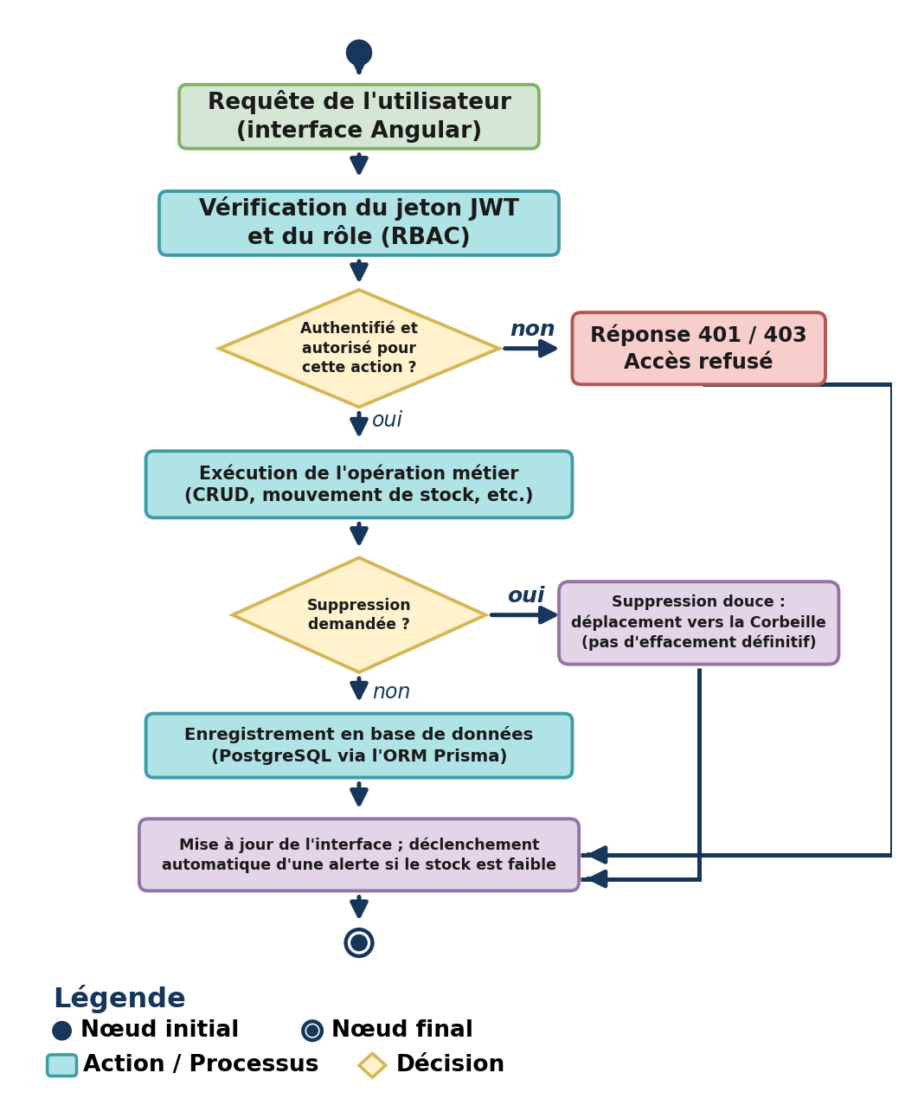
Figure 15 : Diagramme d’activité : algorithme général de fonctionnement d’AlbideyNet, de la connexion à la déconnexion.
Ce diagramme formalise, sous forme de flux d’activités UML, la logique décrite tout au long de ce chapitre : authentification par jeton JWT, contrôle d’accès par rôle (RBAC), exécution des opérations métier avec suppression douce via la Corbeille, et déclenchement automatique des alertes de stock faible.

Conclusion
Ce chapitre a permis de couvrir l'ensemble de la démarche d'analyse et de conception d'AlbideyNet : l'identification des besoins et des profils utilisateurs, la définition d'une arborescence de navigation simple et adaptée aux usages de terrain, puis la traduction de ces choix en diagrammes UML (cas d'utilisation, classes, séquence et activité). Les rôles et permissions, la logique de navigation et le comportement du système ainsi définis constituent le socle sur lequel repose l'implémentation présentée dans le chapitre suivant.

CHAPITRE 3 : IMPLÉMENTATION ET RÉALISATION

Introduction
Ce chapitre est consacré à la mise en œuvre concrète de l'application dont l'analyse et la conception ont été présentées au chapitre précédent. Il décrit successivement l'environnement matériel et logiciel de développement, les outils utilisés, les langages et technologies retenus, la base de données, les principales interfaces réalisées, les mécanismes de sécurité et de fiabilité mis en place, ainsi que les difficultés rencontrées et les solutions qui y ont été apportées.

3.2. Environnement matériel et logiciel
Le développement de l'application a été réalisé sur un poste de travail personnel, dont les caractéristiques principales sont résumées dans le tableau ci-dessous.
Tableau 3.1 : Environnement matériel et logiciel
Caractéristique | Détail
Processeur | Intel Core i5 [à confirmer], cadence standard pour un usage bureautique et développement web.
Mémoire vive (RAM) | 8 Go
Système d'exploitation | Windows 11.
Stockage | Disque SSD [à confirmer], recommandé pour la fluidité de l'environnement de développement.
Cette configuration s'est avérée suffisante pour l'ensemble des tâches de développement, d'exécution locale du serveur Node.js, de gestion de la base de données PostgreSQL et de tests dans le navigateur.

3.3. Outils de développement
Au-delà des langages et technologies détaillés à la section suivante, plusieurs outils complémentaires ont été utilisés tout au long du développement pour la gestion du projet frontend et de la base de données.
Tableau 3.2 : Outils de développement
Outil | Rôle
Angular CLI | Génération et gestion du projet frontend (composants, services, build).
Prisma CLI | Gestion des migrations et du schéma de la base de données.
pgAdmin | Administration et inspection directe de la base de données PostgreSQL.

3.4. Technologies et langages utilisés
Cette section présente les principaux langages et technologies mobilisés pour la réalisation d'AlbideyNet, avant d'en donner une vue d'ensemble architecturale.

3.4.1. HTML5

HTML5 [9] structure l'ensemble des interfaces de l'application : formulaires de gestion des produits, catégories, fournisseurs et mouvements de stock, tableau de bord et pages d'authentification. Utilisé au sein des composants Angular, il bénéficie des balises sémantiques modernes (structuration accessible, formulaires natifs) qui facilitent à la fois le développement et l'accessibilité de l'interface.

3.4.2. CSS3 (Cascading Style Sheets)

CSS3 assure la mise en forme visuelle de l'application : mise en page, palette de couleurs, icônes, et surtout la gestion des deux thèmes (clair et sombre) ainsi que l'adaptation complète de la disposition au sens de lecture droite-à-gauche (RTL) pour la version arabe de l'interface.

3.4.3. JavaScript

JavaScript, via son sur-ensemble TypeScript utilisé par Angular, constitue le langage de programmation principal de l'application, aussi bien côté frontend (logique des composants, appels HTTP vers l'API) que côté backend, où il est exécuté par l'environnement Node.js pour implémenter le serveur applicatif et l'API REST.

3.4.4. GitHub

Git a été utilisé pour le suivi de version du code source tout au long du développement, permettant de conserver un historique des modifications et de revenir en arrière en cas de besoin. GitHub a servi de dépôt distant pour la sauvegarde du code et la traçabilité des évolutions du projet.

3.4.5. Node.js

Node.js [2] fournit l'environnement d'exécution JavaScript côté serveur sur lequel repose l'API REST, développée avec le framework Express.js [3]. Il gère également, via npm, l'ensemble des dépendances du projet (Express, Prisma, bibliothèques d'authentification, etc.).

3.4.6. Postman

Postman a été utilisé pour tester indépendamment les points d'accès (endpoints) de l'API REST — authentification, opérations CRUD, autorisations par rôle — avant leur intégration avec l'interface Angular, facilitant ainsi la détection précoce d'anomalies côté backend.

3.4.7. VS Code

Visual Studio Code a servi d'éditeur de code unique pour l'ensemble du développement, frontend comme backend, grâce à ses extensions dédiées à Angular, TypeScript et Prisma, ainsi qu'à son terminal intégré et son intégration native avec Git.

3.4.8. Microsoft Edge
Microsoft Edge [10] a servi de navigateur principal pour tester manuellement l’application tout au long du développement — vérification de l’affichage des interfaces, du bon fonctionnement des thèmes clair et sombre, et du comportement de l’application selon les rôles et les langues — en complément des tests d’API réalisés avec Postman.

Vue d'ensemble : le tableau ci-dessous résume la technologie retenue pour chaque composant de l'application.
Tableau 3.3 : Technologies utilisées par composant
Composant | Technologie utilisée
Interface utilisateur (frontend) | Angular [1] (TypeScript), composants autonomes (« standalone »), signaux réactifs, HTML5 / CSS3.
Serveur applicatif (backend) | Node.js avec le framework Express.js, architecture API REST.
Base de données | PostgreSQL, gérée via l'ORM Prisma.
Authentification | JSON Web Token (JWT) et hachage des mots de passe (bcrypt).
Sauvegardes | Scripts automatisés (pg_dump) planifiés quotidiennement.
L'application repose sur une architecture client-serveur à trois niveaux (architecture 3-tiers), garantissant une séparation claire des responsabilités entre la présentation, la logique métier et l'accès aux données. Le frontend Angular consomme les données exposées par l'API backend via des requêtes HTTP authentifiées ; chaque requête sensible transite avec un jeton JWT, vérifié côté serveur par un middleware d'authentification avant d'autoriser l'accès aux ressources.
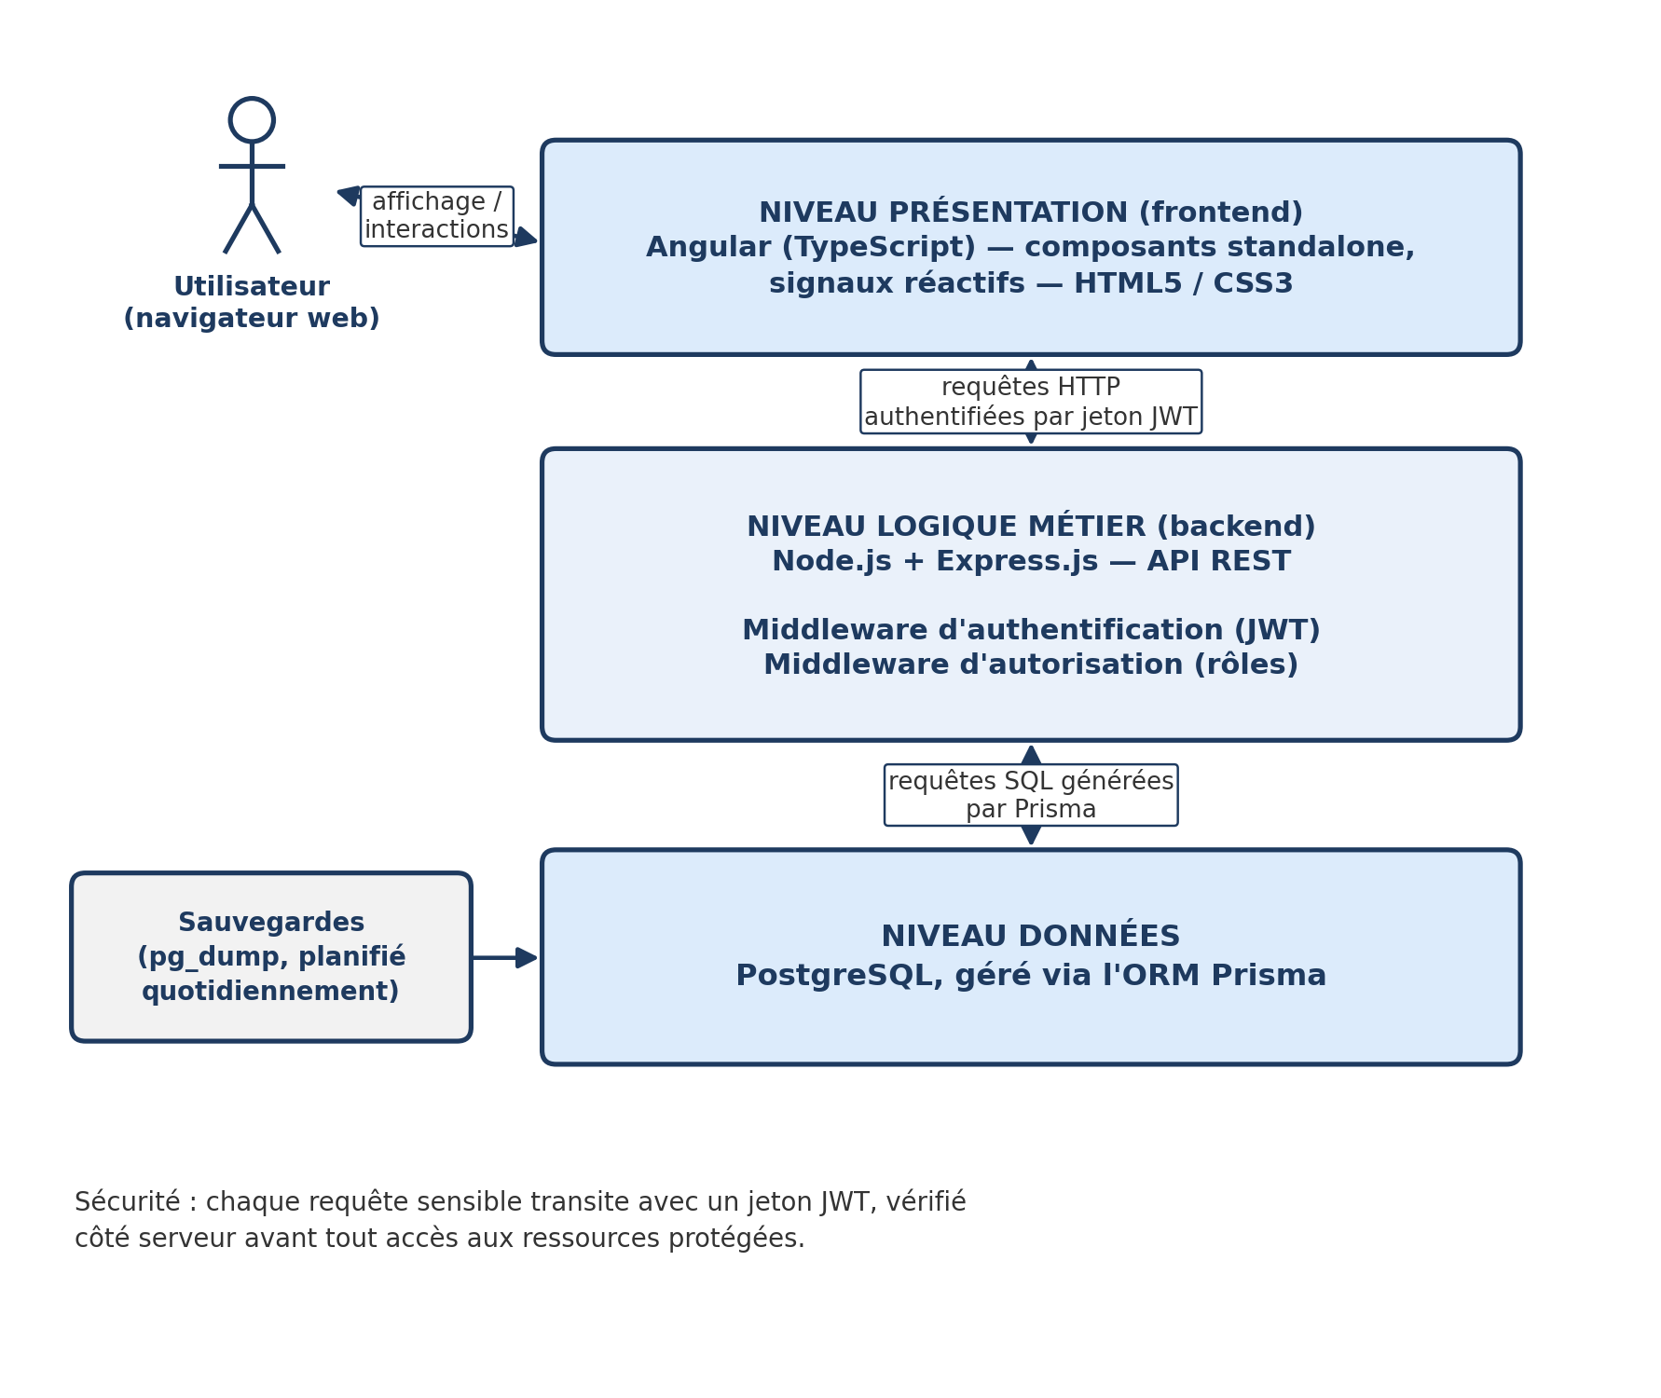
Figure 16 : Architecture technique 3-tiers de l'application AlbideyNet.

3.5. Base de données
La base de données relationnelle repose sur cinq tables principales, correspondant aux classes identifiées lors de la phase de conception. Le schéma est géré et versionné à l'aide de l'ORM Prisma, qui génère automatiquement les migrations SQL correspondantes et garantit la cohérence entre le modèle applicatif et la structure réelle de la base de données.

3.5.1. PostgreSQL

PostgreSQL [5] a été retenu comme système de gestion de base de données relationnelle pour sa fiabilité, sa conformité aux standards SQL et sa bonne intégration avec l'écosystème Node.js via l'ORM Prisma. Il gère l'intégralité des données métier de l'application (produits, catégories, fournisseurs, mouvements de stock, utilisateurs) ainsi que les contraintes d'intégrité référentielle entre ces tables.
Tableau 3.4 : Structure de la base de données
Table | Contenu
Utilisateurs (User) | Compte, rôle applicatif, informations de connexion.
Produits (Product) | Référence (SKU) unique, nom, description, prix, quantité, seuil d'alerte, catégorie, fournisseur.
Catégories (Category) | Regroupement des produits par famille.
Fournisseurs (Supplier) | Coordonnées des fournisseurs associés aux produits.
Mouvements de stock (StockMovement) | Historique des entrées et sorties, avec date, type, quantité et raison.
Chaque produit est identifié par une référence unique (SKU), associé à une catégorie et à un fournisseur, et dispose d'un seuil d'alerte personnalisable déclenchant automatiquement son apparition dans l'écran Alertes de stock lorsque la quantité devient insuffisante. Une suppression, quelle que soit la table concernée, ne fait que marquer l'enregistrement comme supprimé (date « supprimeLe ») plutôt que de l'effacer : il reste restaurable depuis la Corbeille jusqu'à une suppression définitive explicite.

3.5.2. Prisma (ORM)
Prisma [4] est l’ORM (Object-Relational Mapping) utilisé pour dialoguer avec la base de données PostgreSQL depuis le code Node.js. Il définit le schéma de données (fichier schema.prisma), génère et applique automatiquement les migrations SQL, et fournit un client typé (Prisma Client) qui simplifie et sécurise l’écriture des requêtes (création, lecture, mise à jour, suppression) sans avoir à écrire du SQL brut.


3.6. Présentation des interfaces réalisées
Au-delà des opérations de gestion courantes (créer, consulter, modifier, supprimer), plusieurs fonctionnalités distinguent la version actuelle de l'application, toutes vérifiables directement à l'écran :
Au-delà des opérations de gestion courantes (créer, consulter, modifier, supprimer), plusieurs fonctionnalités distinguent la version actuelle de l'application, toutes vérifiables directement à l'écran :
- Suppression réversible : tout élément supprimé (produit, catégorie, fournisseur, mouvement) est déplacé vers la Corbeille, d'où il peut être restauré ou définitivement supprimé.
- Alertes de stock automatiques : un badge « Stock faible » s'affiche dès qu'un produit passe sous son seuil minimal, sans intervention manuelle.
- Multilinguisme complet : l'interface est disponible en français, anglais et arabe, avec adaptation automatique de la disposition au sens de lecture droite-à-gauche (RTL) pour l'arabe.
- Thème clair / sombre : un bouton dédié permet de basculer entre les deux thèmes sur l'ensemble de l'application.
- Interface iconographique cohérente : icônes dédiées sur les champs de connexion et sur les actions de gestion (modifier, supprimer, ajouter), avec un code couleur constant (bleu pour modifier, rouge pour supprimer).
- Impression des listes : chaque module de gestion propose un aperçu d'impression épuré, sans les éléments d'interface non pertinents pour le papier.
Les pages qui suivent présentent, écran par écran, l'identité visuelle retenue et les principales interfaces réalisées — uniquement des captures réelles de l'application, jamais reconstituées.
Cette section présente, pour référence, l'ensemble des écrans de l'application en thème clair, pour les différents rôles de l'utilisateur.

3.6.1. Objectif
Ce chapitre présente le rendu visuel final de l'application, à partir de captures d'écran réelles de l'application en fonctionnement (et non de maquettes). Il illustre l'interface telle qu'un utilisateur la voit réellement, écran par écran, puis détaille les choix de design transversaux qui assurent la cohérence visuelle de l'ensemble : palette de couleurs, thème clair/sombre, et prise en charge multilingue (français, anglais, arabe).

3.6.2. Identité visuelle et palette de couleurs
L'interface repose sur une charte graphique sobre et professionnelle, cohérente avec l'identité de l'entreprise AlbideyNet :
- Bleu marine (#13294B) : couleur dominante de la barre de navigation, des titres et des boutons d'action principaux — évoque le sérieux et la fiabilité attendus d'un outil professionnel.
- Couleurs fonctionnelles sur le tableau de bord : chaque indicateur clé (Produits, Catégories, Fournisseurs, Mouvements, Alertes) est associé à une couleur distincte (bleu, vert, orange, violet, rouge) pour permettre une lecture rapide, en un coup d'œil, de l'état du stock.
- Rouge d'alerte : réservé exclusivement aux situations qui demandent attention (stock faible, actions de suppression), afin de ne pas diluer sa portée visuelle.
- Blanc et gris clair : utilisés pour les zones de contenu, afin de mettre en valeur les données (tableaux, formulaires) sans surcharger l'écran.

3.6.3. Écrans de l'application

3.6.3.1. Connexion
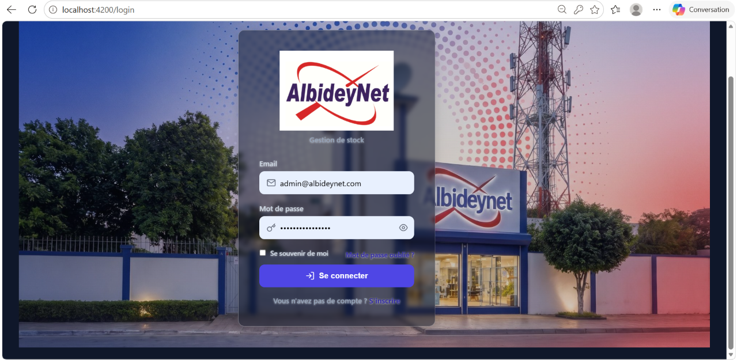
Figure 17 : Écran « Connexion », application AlbideyNet.
Rôle : Point d'entrée unique de l'application ; aucun accès aux autres écrans sans authentification réussie.
Choix de design observés : Mise en page centrée et épurée, logo de l'entreprise mis en avant, formulaire minimal (email + mot de passe) pour ne pas distraire l'utilisateur au moment critique de la connexion.

3.6.3.2. Accueil (tableau de bord)
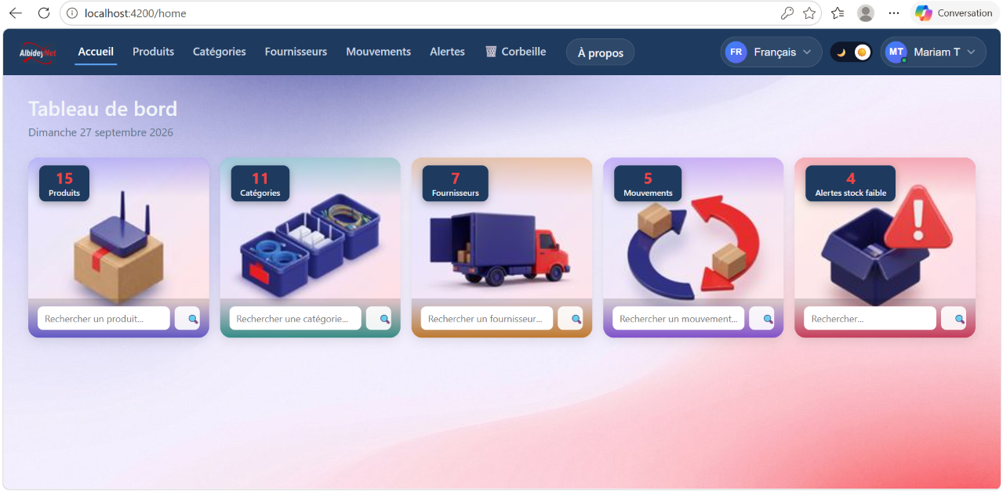
Figure 18 : Écran « Accueil (tableau de bord) », application AlbideyNet.
Rôle : Vue d'ensemble chiffrée de l'activité (produits, catégories, fournisseurs, mouvements, alertes) avec accès rapide à la recherche dans chaque module.
Choix de design observés : Cartes colorées de grande taille pour une lecture immédiate des chiffres clés ; chaque carte intègre directement un champ de recherche vers le module correspondant, réduisant le nombre de clics nécessaires. Cette capture, plus récente, illustre au passage la barre de navigation après correction : le bouton « À propos » reste sur une seule ligne et conserve un espacement régulier avec le sélecteur de langue, y compris lorsque l'onglet Corbeille est affiché (voir section 6).

3.6.3.3. Produits
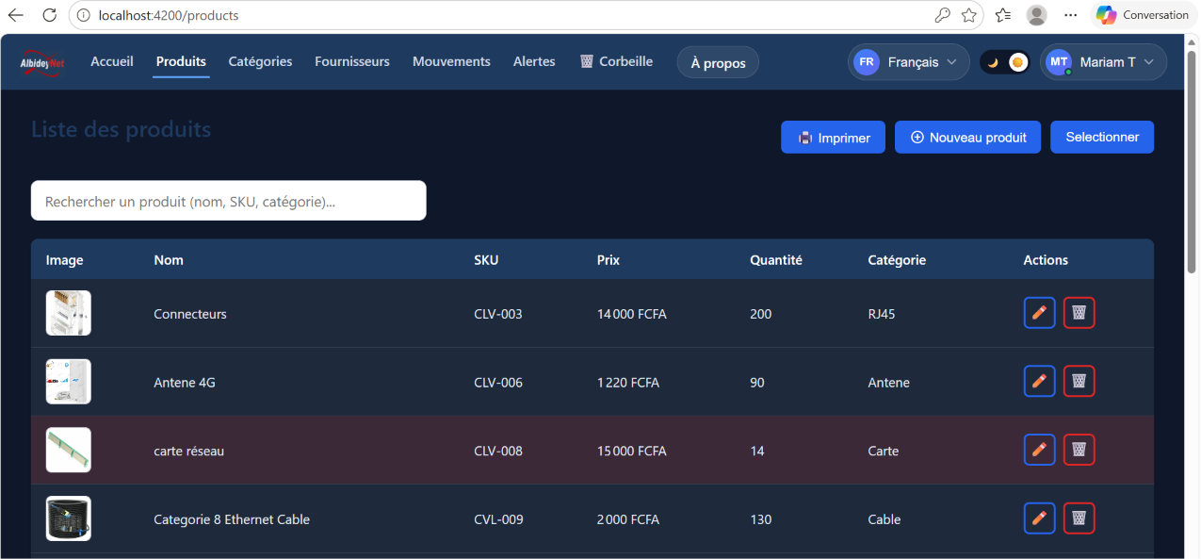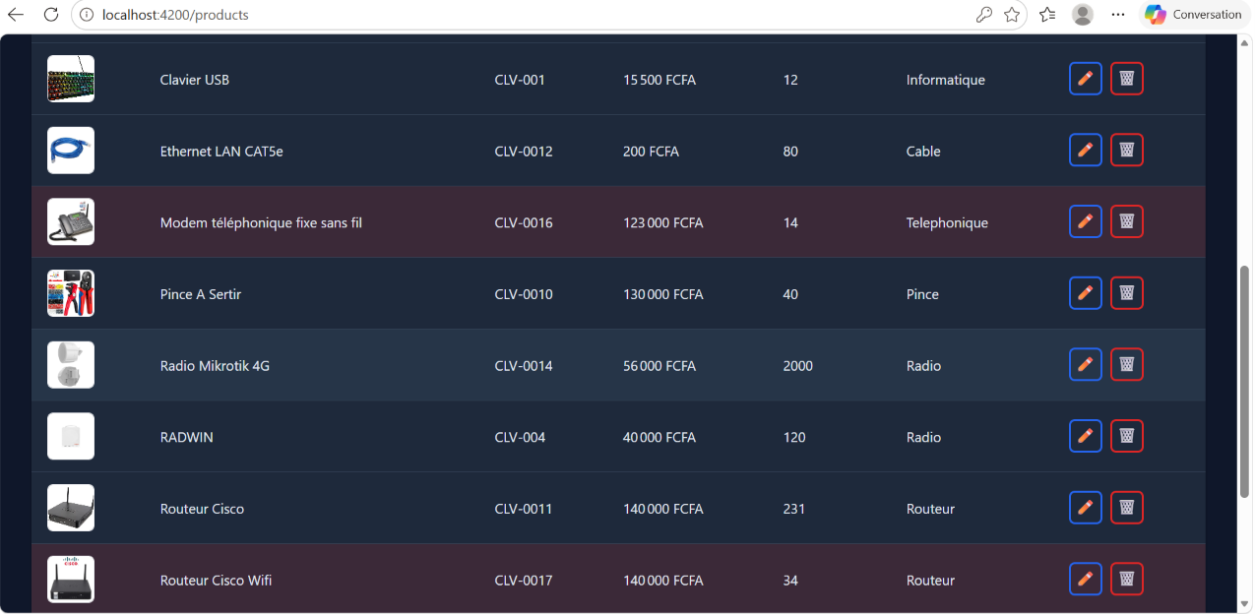
Figure 19 : Écran « Produits » (thème clair), application AlbideyNet.
Figure 20 : Écran « Produits » (thème sombre), application AlbideyNet.
Rôle : Gestion complète du catalogue de produits : consultation, recherche, modification, suppression.
Choix de design observés : Tableau structuré avec vignette image, informations essentielles en colonnes (SKU, prix, quantité, catégorie) et actions clairement séparées par couleur (bleu = modifier, rouge = supprimer) pour éviter les erreurs de manipulation. La ligne « Clavier USB », en stock faible, est mise en évidence en rouge — la même couleur que sur l'écran Alertes, pour que ce signal garde le même sens visuel partout dans l'application.

3.6.3.3.1. Modifier un produit
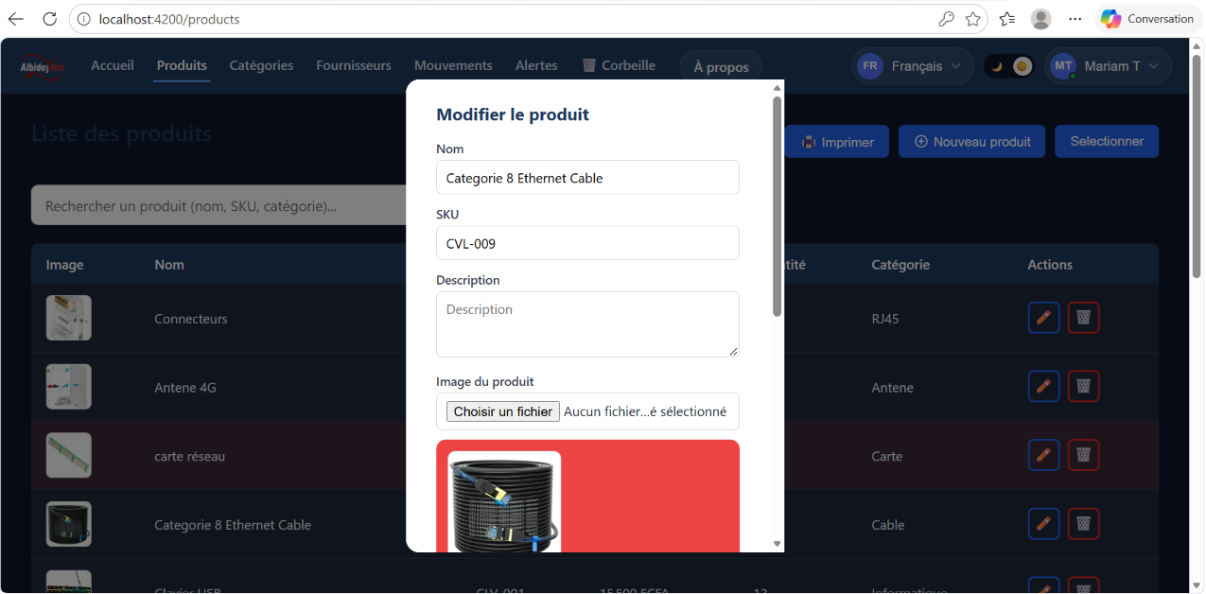
Figure 21 : Écran « Modifier le produit », avec aperçu de l'image (thème sombre), application AlbideyNet.
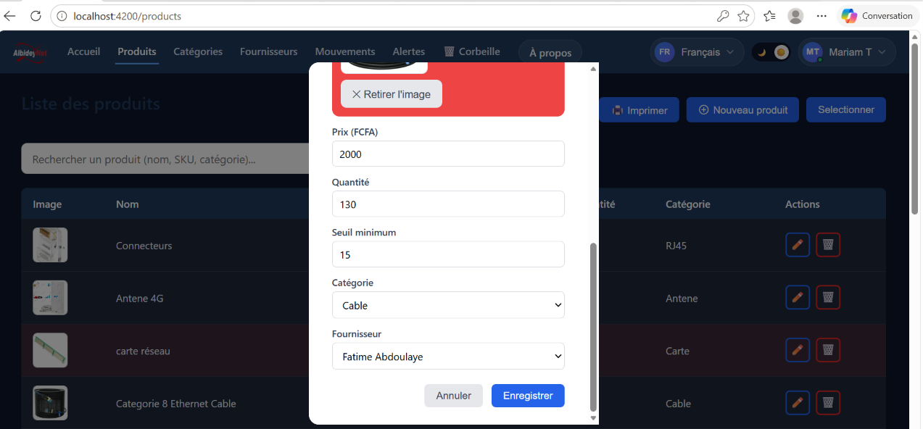
Figure 22 : Modifier un produit, application AlbideyNet.
Rôle : Ouverture depuis le bouton bleu « Modifier » du tableau Produits ; formulaire pré-rempli avec les valeurs existantes de l'article sélectionné.
Choix de design observés : Fenêtre modale centrée avec les coins arrondis désormais harmonisés (14px) avec le reste de l'application ; le champ « Image du produit » affiche un aperçu de la vignette déjà enregistrée, pour que l'utilisateur sache ce qu'il modifie avant de choisir un nouveau fichier.

3.6.3.3.2. Confirmer une suppression
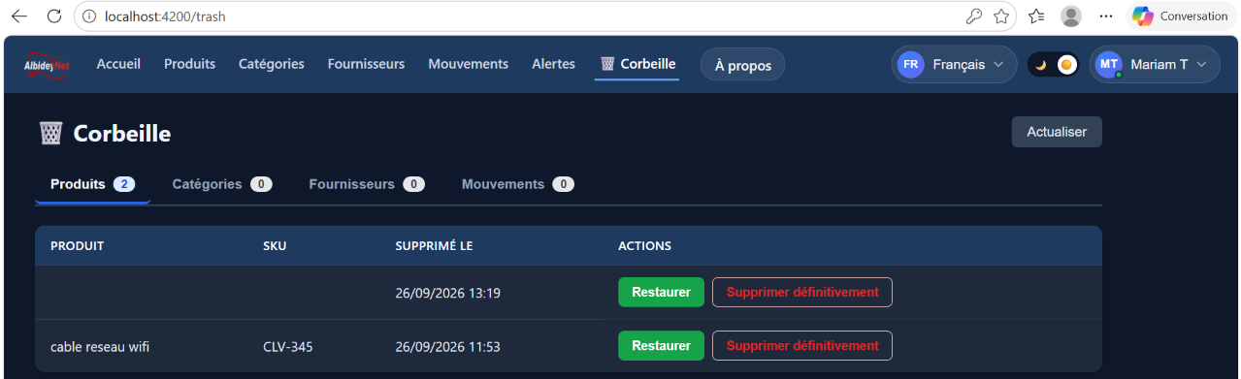
Figure 23 : Confirmer une suppression, application AlbideyNet.
Rôle : Étape de confirmation obligatoire, déclenchée par le bouton rouge « Supprimer » du tableau ; nomme explicitement l'article concerné.
Choix de design observés : Boîte de dialogue volontairement compacte : rappel du nom du produit et de l'irréversibilité de l'action, bouton neutre « Annuler » à gauche et bouton rouge « Supprimer » à droite — l'action destructive n'est jamais le choix visuellement mis en avant par défaut.

3.6.3.3.3. Ajouter un nouveau produit
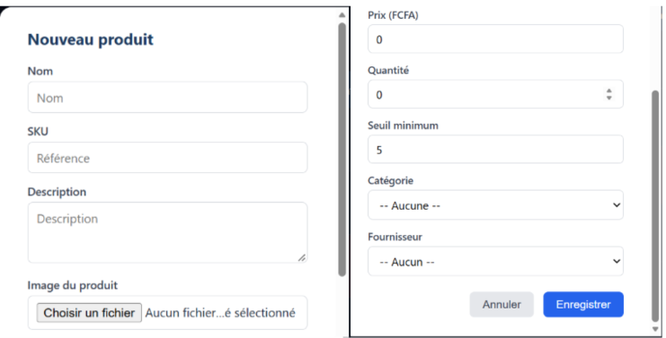
Figure 24 : Ajouter un nouveau produit, application AlbideyNet.
Rôle : Accessible depuis le bouton « + Nouveau produit » en haut de la liste ; champs vides prêts à être renseignés.
Choix de design observés : Réutilisation exacte du même composant de formulaire que « Modifier un produit » (mêmes champs, même mise en page), ce qui garantit une cohérence totale entre création et modification tout en réduisant le nombre de composants à maintenir.

3.6.3.3.4. Impression de la liste
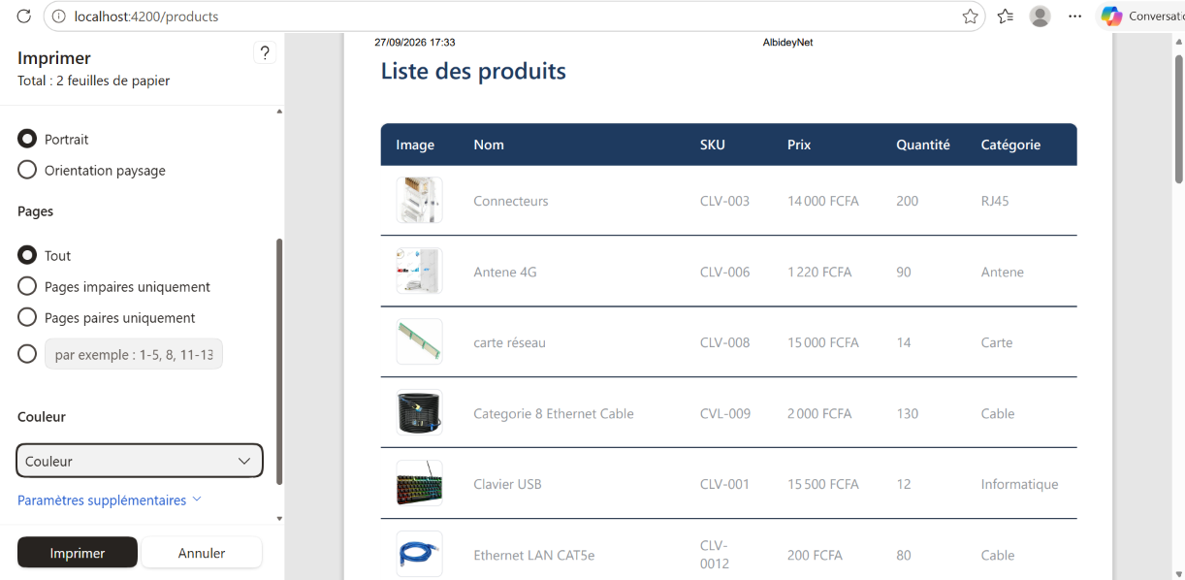
Figure 25 : Écran « Impression de la liste », application AlbideyNet.
Rôle : Génère un aperçu imprimable de la liste des produits via la boîte de dialogue d'impression du navigateur, déclenchée par le bouton « Imprimer ».
Choix de design observés : Mise en page épurée pour le support papier : le tableau et son en-tête bleu marine sont conservés à l'identique, tandis que les éléments propres à l'écran (barre de recherche, boutons d'action, navigation) disparaissent, car ils n'ont pas de sens une fois imprimés.
Note de couverture : les écrans Catégories, Fournisseurs et Mouvements exposent les mêmes boutons « Modifier », « Supprimer » et « Imprimer », construits à partir des mêmes composants de formulaire et de confirmation que ceux présentés ci-dessus pour Produits (le style et le comportement sont donc identiques). Leurs captures « Modifier » et « Supprimer » n'ont pas encore été fournies à ce jour : elles pourront être ajoutées à ce chapitre dès qu'elles seront disponibles, en conservant la même règle de n'utiliser que des visuels réels de l'application. La capture « Ajouter » de Mouvements et la capture « Imprimer » d'Alertes sont, elles, déjà présentées plus loin (sections 3.6.1 et 3.7.1).

3.6.3.4. Catégories
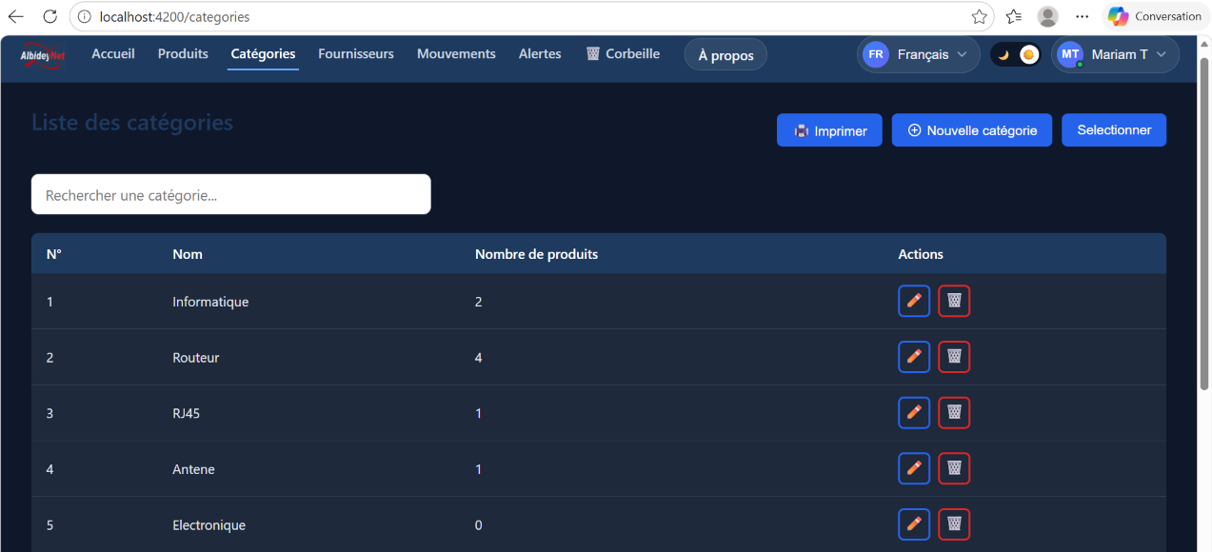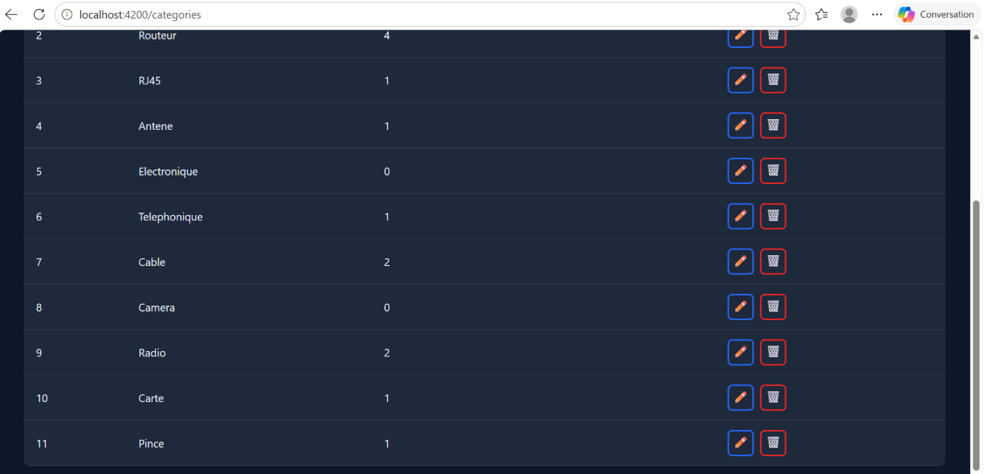
Figure 26 : Écran « Catégories », application AlbideyNet.
Figure 27 : Écran « Catégories » (suite de la liste), application AlbideyNet.
Rôle : Organisation des produits par catégorie, avec indication du nombre de produits rattachés à chacune.
Choix de design observés : Structure identique à l'écran Produits (même tableau, même logique d'actions), ce qui réduit la courbe d'apprentissage : une fois un écran de gestion compris, les autres le sont aussi.

3.6.3.5. Fournisseurs
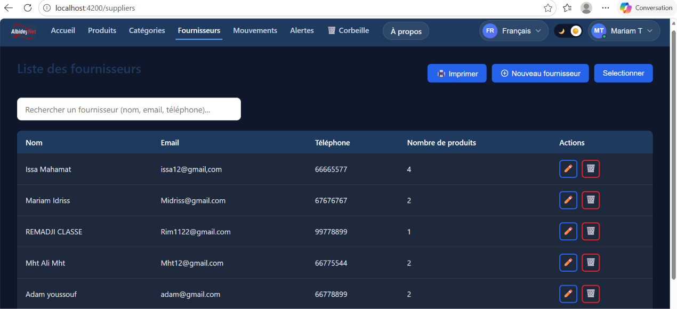
Figure 28 : Écran « Fournisseurs », application AlbideyNet.
Rôle : Répertoire des fournisseurs avec leurs coordonnées et le nombre de produits associés.
Choix de design observés : Même cohérence de structure que Produits et Catégories ; les colonnes s'adaptent au contenu métier (email, téléphone) tout en conservant la même logique de recherche et d'actions.

3.6.3.6. Mouvements de stock
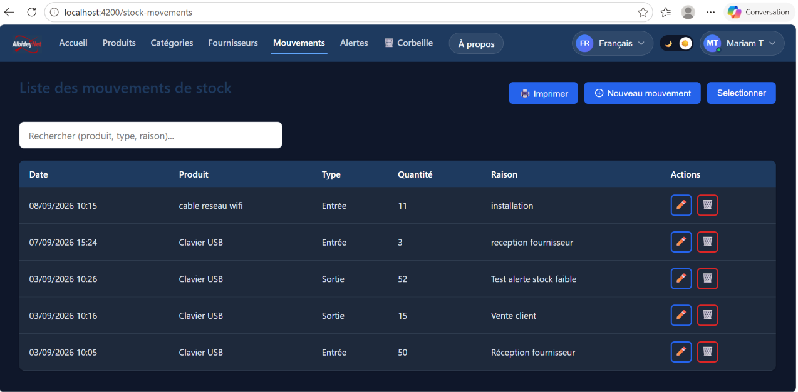
Figure 29 : Écran « Mouvements de stock », application AlbideyNet.
Rôle : Historique des entrées et sorties de stock, avec date, produit concerné, quantité et raison du mouvement.
Choix de design observés : Le type de mouvement (Entrée / Sortie) est la donnée la plus importante de la ligne ; elle est positionnée immédiatement après le produit pour une lecture rapide de l'historique.

3.6.3.6.1. Ajouter un nouveau mouvement
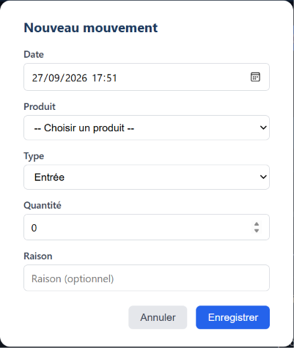
Figure 30 : Ajouter un nouveau mouvement, application AlbideyNet.
Rôle : Accessible depuis le bouton « + Nouveau mouvement » ; permet d'enregistrer une entrée ou une sortie de stock.
Choix de design observés : Même fenêtre modale que les autres formulaires de création (coins arrondis, mise en page verticale) ; le champ « Type » (Entrée / Sortie) est positionné juste après le produit concerné, cohérent avec l'ordre des colonnes du tableau. Le champ « Raison » est explicitement marqué optionnel pour ne pas bloquer un enregistrement rapide.

3.6.3.7. Alertes de stock
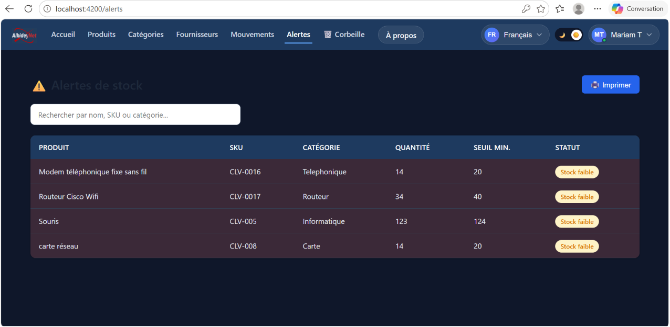
Figure 31 : Écran « Alertes de stock », application AlbideyNet.
Rôle : Vue filtrée, dédiée aux produits dont la quantité est descendue sous le seuil minimal défini.
Choix de design observés : Réutilisation du code couleur d'alerte (rouge/orange) déjà présent sur le tableau de bord, avec un badge « Stock faible » explicite dans la colonne Statut — l'utilisateur comprend l'urgence sans avoir à comparer lui-même les colonnes Quantité et Seuil min.

3.6.3.7.1. Impression des alertes
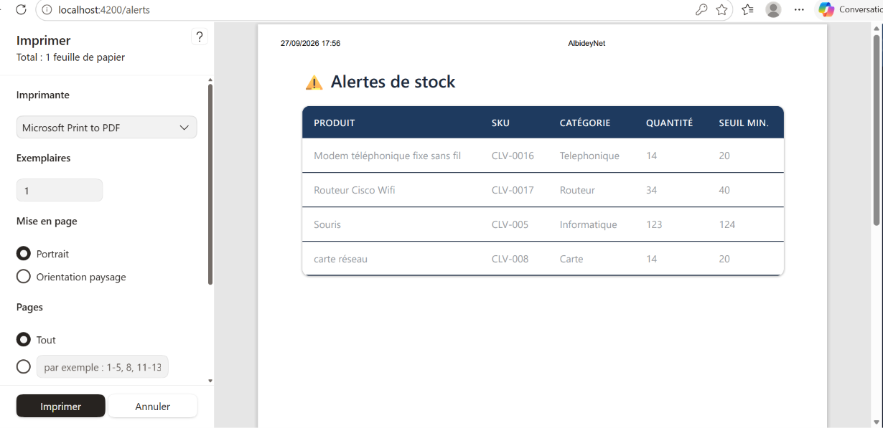
Figure 32 : Écran « Impression des alertes », application AlbideyNet.
Rôle : Génère un aperçu imprimable de la liste des alertes, sur le même principe que l'impression de la liste des produits (section 3.3.4).
Choix de design observés : Même sobriété de mise en page pour le support papier : seuls le tableau et son en-tête bleu marine sont conservés, avec le badge « Stock faible » toujours visible pour garder son sens d'alerte même une fois imprimé.

3.6.3.8. Corbeille
Rôle : Regroupe les éléments supprimés (produits, catégories, fournisseurs, mouvements) en vue d'une éventuelle restauration.
Choix de design observés : Organisation en onglets par type d'élément, chacun affichant un compteur ; un état vide affiche une icône et le message « La corbeille est vide », qui rassure l'utilisateur plutôt que de lui présenter un tableau vide ambigu. Accès réservé aux rôles de gestion (ADMIN, DIRECTEUR_GENERAL, RESPONSABLE_LOGISTIQUE). Pour éviter de répéter deux fois la même capture d'écran dans ce chapitre, l'illustration de cet écran se trouve section 5.4, avec un élément réel à restaurer plutôt qu'un tableau vide.

3.6.3.9. À propos (fenêtre modale)
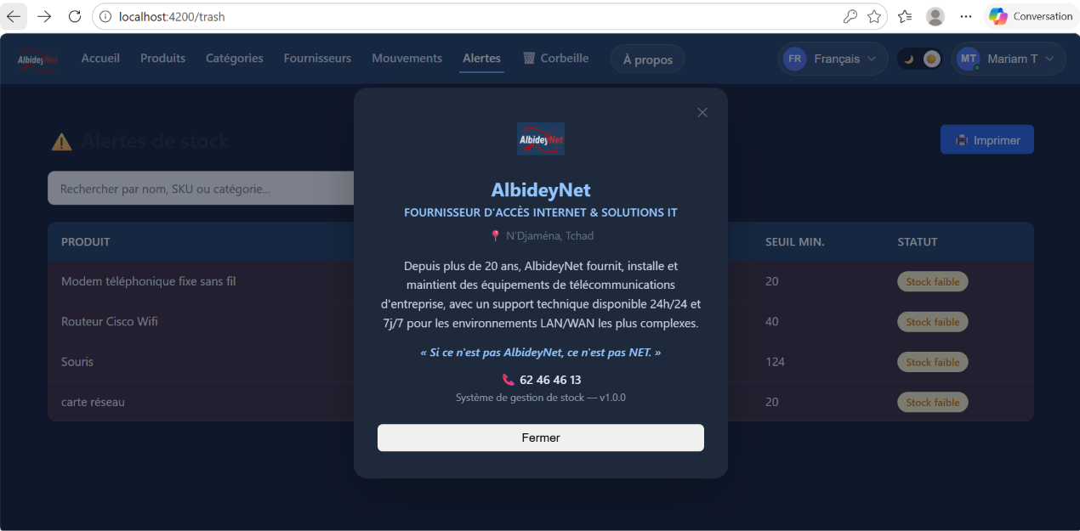
Figure 33 : Écran « À propos » (fenêtre modale), application AlbideyNet.
Rôle : Fenêtre d'information sur l'entreprise AlbideyNet, accessible depuis n'importe quel écran sans interrompre le travail en cours.
Choix de design observés : Ouverture en surimpression (overlay assombri) plutôt qu'en nouvelle page, logo et slogan de l'entreprise mis en valeur, bouton de fermeture explicite en plus du clic en dehors de la fenêtre. Le nom de l'entreprise, le secteur d'activité et le slogan utilisent désormais une seule et même nuance de bleu marine, identique à celle de la barre de navigation et des titres du reste de l'application (une légère différence de teinte présente dans une version antérieure a été corrigée). Le bouton « À propos » lui-même reprend le style « pilule en verre » du sélecteur de langue et du menu utilisateur, pour rester visuellement cohérent avec ses voisins dans la barre de navigation.

3.6.3.10. Profil utilisateur
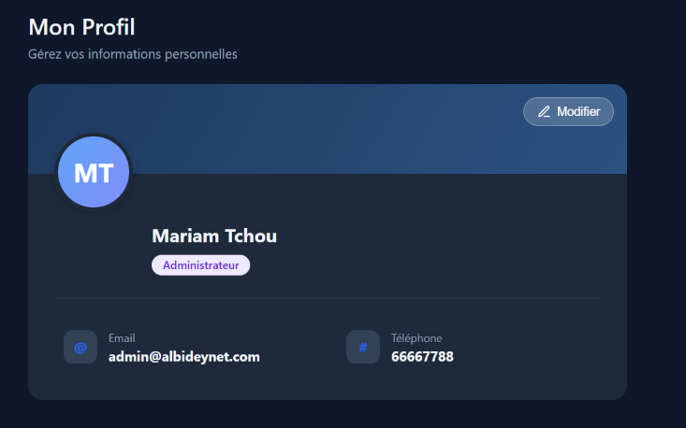
Figure 34 : Écran « Mon Profil », application AlbideyNet.
Rôle : Écran accessible depuis le menu utilisateur, permettant à chaque utilisateur connecté de consulter ses informations personnelles (nom, rôle, adresse e-mail, numéro de téléphone) sans passer par un administrateur.
Choix de design observés : Thème sombre cohérent avec le reste de l'application, avatar circulaire affichant les initiales de l'utilisateur, badge de couleur indiquant le rôle (ici « Administrateur »), et bouton « Modifier » en forme de pilule pour accéder à la mise à jour du profil, reprenant le même langage visuel que les autres écrans du rapport.

3.6.3.11. Écran en arabe (RTL) — exemple Corbeille
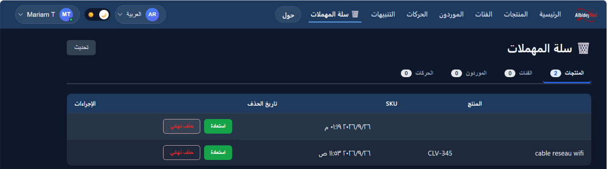
Figure 35 : Écran en arabe (RTL) — exemple Corbeille, application AlbideyNet.
Rôle : Application affichée en arabe, avec un compte de test de rôle de gestion (Directeur Général).
Choix de design observés : Le passage à l'arabe ne se contente pas de traduire les libellés (« سلة المهملات » pour Corbeille, « الموردون » pour Fournisseurs...) : toute la disposition de la barre de navigation est inversée en miroir (menu utilisateur et bascule de thème à gauche, liens de navigation et logo à droite), pour que la lecture reste naturelle de droite à gauche comme le reste de l'écran.

3.6.3.12. Écran en anglais (EN) — exemple Produits
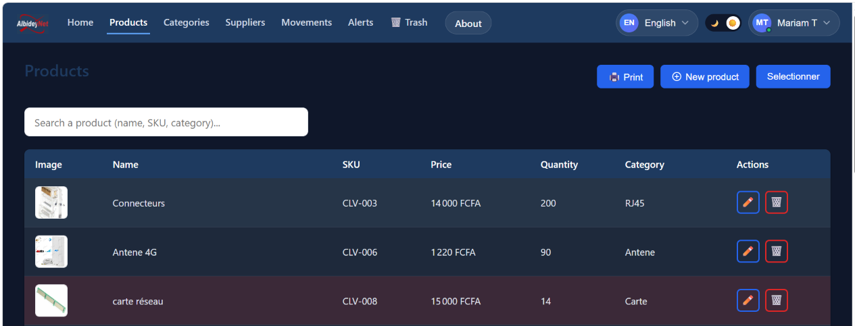
Figure 36 : Écran en anglais (EN) — exemple Produits, application AlbideyNet.
Rôle : Application affichée en anglais, avec le même compte de test « Directeur General Test ».
Choix de design observés : Les libellés de navigation (Home, Products, Categories, Suppliers, Movements, Alerts, Trash, About) et les en-têtes de tableau (Image, Name, SKU, Price, Quantity, Category, Actions) sont intégralement traduits, sans rechargement de page ni changement de mise en page par rapport à la version française.
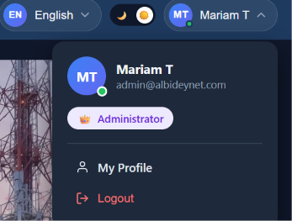
Figure 37 : Détail : le menu utilisateur et le badge de rôle sont eux aussi traduits.

3.6.4. Éléments d'interface transverses
Certains composants ne sont pas des écrans à part entière mais apparaissent de façon identique sur toutes les pages, une fois l'utilisateur connecté. Ils participent fortement à la cohérence perçue de l'application :
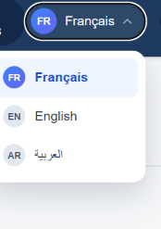  Figure 38 : Sélecteur de langue (FR / EN / AR). |   Figure 39 : Bascule thème clair / sombre. | 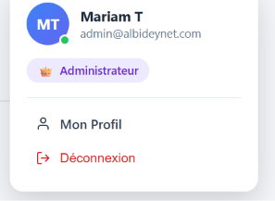  Figure 40 : Menu utilisateur (rôle + actions).

- Multilingue (FR / EN / AR) : le contenu de toute l'interface (menus, libellés, messages) change instantanément lors du changement de langue, sans rechargement de page. Le passage à l'arabe active également le mode d'écriture de droite à gauche (RTL), qui inverse la disposition de la barre de navigation et des menus pour rester naturel à la lecture.
- Thème clair / sombre : une bascule accessible à tout moment permet de passer d'un fond clair à un fond sombre ; le choix est mémorisé pour les prochaines connexions, dans un souci de confort visuel (par exemple en cas d'utilisation prolongée ou en environnement peu éclairé).
- Menu utilisateur : affiche systématiquement l'identité et le rôle de la personne connectée (ici « Administrateur »), et centralise les deux seules actions liées au compte — accéder au profil et se déconnecter — pour éviter de disperser ces fonctions ailleurs dans l'interface.

3.6.5. Visibilité de l'interface selon le rôle utilisateur
L'application adapte automatiquement ce qu'elle affiche selon le rôle du compte connecté, sans qu'il existe de version distincte du logiciel : deux comptes de test connectés au même écran ne voient pas nécessairement les mêmes éléments. On distingue deux groupes de rôles : les rôles de gestion (Administrateur, Directeur Général, Responsable Logistique), qui ont accès aux actions de modification et à la Corbeille, et le rôle à lecture seule (Agent Logistique), limité à la consultation.

3.6.5.1. Rôle « Agent Logistique » (lecture seule)
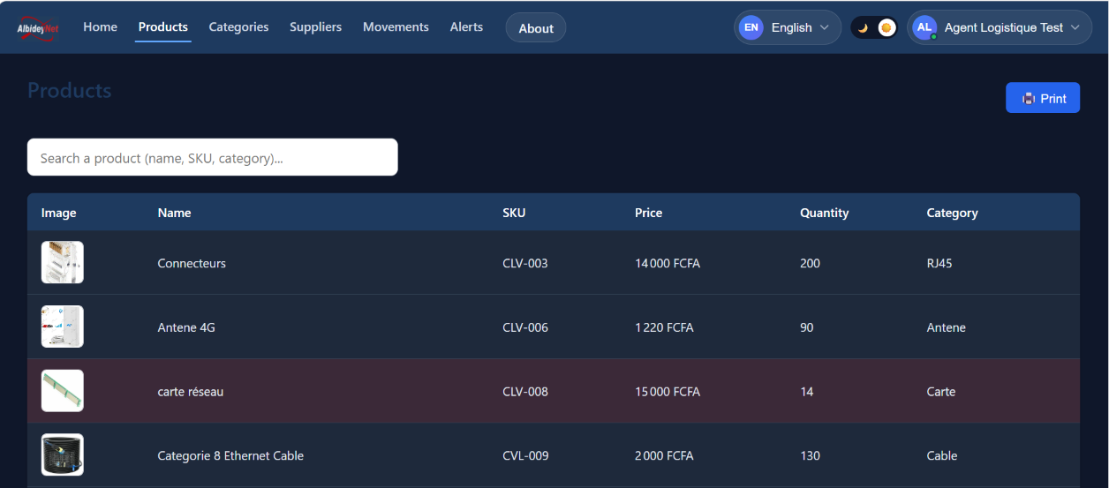
Figure 41 : Écran « Rôle « Agent Logistique » (lecture seule) », application AlbideyNet.
Rôle : Connexion avec un compte de test « Agent Logistique Test », rôle à lecture seule.
Choix de design observés : Sur l'écran Produits, la colonne « Actions » (Modifier / Supprimer) est totalement absente du tableau, et l'onglet « Corbeille » n'apparaît pas dans la barre de navigation. Ces éléments ne sont pas simplement grisés ou désactivés : ils ne sont pas générés du tout pour ce rôle, ce qui empêche toute tentative d'action non autorisée au niveau de l'interface elle-même, en complément des contrôles réalisés côté serveur.

3.6.5.2. Rôle de gestion (ici « Directeur Général »)
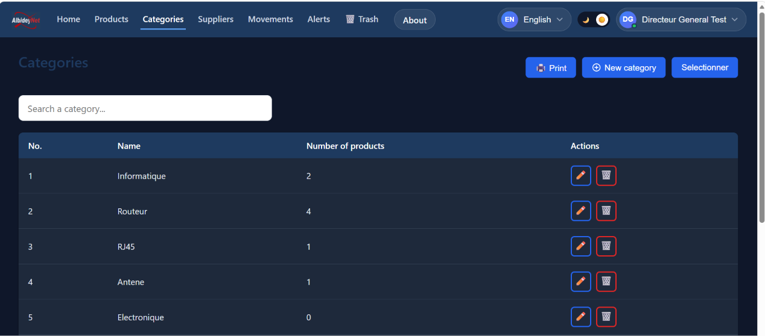
Figure 42 : Écran « Rôle de gestion (ici « Directeur Général ») », application AlbideyNet.
Rôle : Connexion avec un compte de test « Directeur General Test », rôle de gestion.
Choix de design observés : Le même type d'écran (ici Catégories) affiche cette fois la colonne « Actions » complète (Modifier / Supprimer) ainsi que l'onglet « Corbeille » dans la barre de navigation — visibles également pour les rôles Administrateur et Responsable Logistique. L'interface s'adapte donc dynamiquement aux droits du rôle connecté.

3.6.5.3. Rôle affiché dans le menu utilisateur
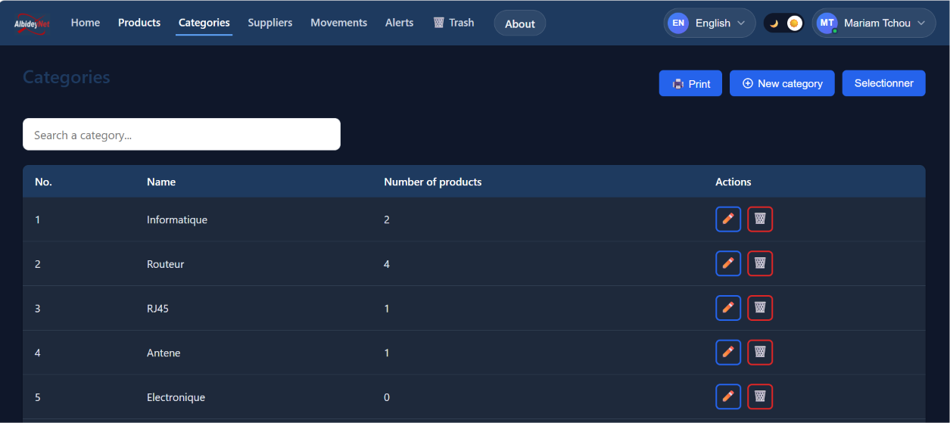
Figure 43 : Écran « Rôle affiché dans le menu utilisateur », application AlbideyNet.
Rôle : Menu utilisateur ouvert pour un compte « Administrateur ».
Choix de design observés : Le rôle du compte connecté est rappelé explicitement par un badge dans le menu utilisateur (ici « Administrateur »), en plus de déterminer les éléments visibles ailleurs dans l'interface — l'utilisateur n'a donc jamais à deviner avec quel niveau de droits il travaille.

3.6.5.4. Corbeille avec un élément réellement supprimé
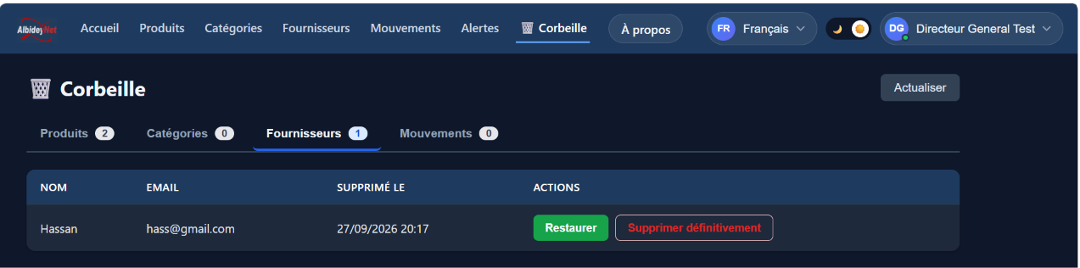
Figure 44 : Écran « Corbeille avec un élément réellement supprimé », application AlbideyNet.
Rôle : Onglet Fournisseurs de la Corbeille, consultée avec un compte de rôle de gestion, après suppression réelle d'un fournisseur.
Choix de design observés : Confirme, sur des données réelles, le résultat de la correction apportée à l'en-tête du tableau (section 6 ci-après) : l'en-tête reste bleu marine, identique à celui de tous les autres tableaux de l'application, avec les actions « Restaurer » (vert) et « Supprimer définitivement » (rouge) clairement différenciées.
En résumé, pour les quatre comptes de test utilisés (Agent Logistique, Responsable Logistique, Directeur Général, Administrateur) :
- Agent Logistique : consultation et recherche uniquement, sur tous les modules ; ni actions de modification, ni accès à la Corbeille.
- Responsable Logistique, Directeur Général, Administrateur : accès complet aux actions de gestion (créer, modifier, supprimer, imprimer) et à la Corbeille sur l'ensemble des modules.

3.6.6. Harmonisation visuelle : incohérences corrigées
Une relecture attentive du code source (fichiers CSS de chaque page) a permis d'identifier plusieurs petites incohérences visuelles apparues au fil du développement — chaque écran ayant été codé séparément, certains détails avaient légèrement dérivé d'une page à l'autre. Ces écarts ont été corrigés pour que l'application présente un langage visuel unique et cohérent de bout en bout :
- Une seule couleur de bleu marine : deux nuances de bleu marine très proches coexistaient (une pour la navigation et les titres, une autre pour le bouton et la fenêtre « À propos »). Une seule nuance est désormais utilisée partout.
- Bouton « À propos » aligné sur ses voisins : il utilisait un style de pilule pleine, différent du style « verre dépoli » du sélecteur de langue et du menu utilisateur situés juste à côté. Les trois boutons partagent maintenant le même traitement visuel.
- Alerte de stock faible unifiée : la ligne d'un produit en stock faible s'affichait en orange sur l'écran Produits, mais en rouge sur l'écran Alertes, pour la même situation. Les deux écrans utilisent désormais la même couleur rouge.
- En-tête de tableau harmonisé : le tableau de la Corbeille avait un en-tête gris clair, alors que tous les autres tableaux de l'application (Produits, Fournisseurs, Alertes...) ont un en-tête bleu marine. Corrigé pour rester identique partout.
- Coins arrondis cohérents : les fenêtres de formulaire (ajout/modification d'un produit, d'une catégorie, d'un fournisseur, d'un mouvement) avaient des coins moins arrondis que le reste des éléments de l'interface (menus, fenêtres modales). Elles suivent maintenant le même arrondi que le reste de l'application.
- Mode sombre étendu à tous les tableaux : seule la Corbeille adaptait correctement son tableau au thème sombre ; les tableaux de Produits, Catégories, Fournisseurs et Mouvements restaient blancs sur fond sombre. Le mode sombre s'applique désormais de la même façon à tous les tableaux de l'application.
- Alignement de la barre de navigation avec l'onglet Corbeille : pour les rôles de gestion, l'ajout de l'onglet Corbeille allongeait la partie gauche de la barre de navigation au point de comprimer le bouton « À propos », qui se retrouvait alors coupé sur deux lignes et collé au sélecteur de langue, sans espace visible. Un espacement minimum est désormais garanti entre ces éléments et leur texte ne se coupe plus, quel que soit le rôle connecté.
Cette démarche illustre une attention portée à la cohérence de l'interface au-delà du simple respect d'une charte graphique de départ : une vérification systématique, écran par écran, a permis de repérer des dérives invisibles au premier coup d'œil mais qui, additionnées, auraient nui à la crédibilité professionnelle de l'outil.

3.6.7. Remarque sur la couverture de ce chapitre
Les captures ci-dessus couvrent l'ensemble des écrans accessibles depuis la barre de navigation principale, les trois éléments d'interface transverses (langue, thème, menu utilisateur), le cycle des actions de gestion sur les écrans Produits (modifier, supprimer, créer, imprimer), Alertes (imprimer) et Mouvements (créer), la variation de l'interface selon quatre des six rôles applicatifs, à titre d'illustration, ainsi que l'affichage complet de l'application en arabe (RTL) et en anglais (EN). La page « Mon Profil » elle-même n'a pas encore été capturée dans ce document — seul son point d'accès (le menu utilisateur) est montré ci-dessus — de même que des captures dédiées au thème sombre, et que les fenêtres « Modifier / Supprimer » propres aux écrans Catégories, Fournisseurs et Mouvements (leur pendant « Imprimer » et, pour Mouvements, « Ajouter », sont en revanche déjà couverts). Ces ajouts pourront compléter ce chapitre dès que les captures correspondantes seront disponibles, en conservant la même méthode : uniquement des visuels réels de l'application, jamais reconstitués.

3.7. Sécurité et fiabilité

3.7.1. Sécurité et gestion des accès
L'authentification repose sur un jeton JSON Web Token (JWT) [6], délivré lors de la connexion après vérification du mot de passe (haché avec bcrypt), conformément aux bonnes pratiques recommandées par l'OWASP [7]. Ce jeton est ensuite exigé pour toute requête vers une ressource protégée de l'API, et vérifié par un middleware dédié côté serveur.
Un second middleware restreint certaines actions — ajout, modification, suppression d'un produit, d'une catégorie ou d'un fournisseur, ainsi que la gestion de la Corbeille — aux rôles Administrateur, Directeur Général et Responsable Logistique, qui disposent exactement des mêmes droits ; le rôle Agent Logistique n'y a accès qu'en lecture, conformément au modèle d'acteurs défini lors de l'analyse et de la conception.

3.7.2. Tests et vérifications
Les points d'accès de l'API REST ont été testés indépendamment de l'interface à l'aide de Postman, ce qui a permis de vérifier le comportement du backend (authentification, autorisations par rôle, opérations CRUD) avant son intégration avec le frontend. L'ensemble des parcours utilisateurs a par ailleurs fait l'objet de tests manuels via le navigateur, pour chacun des modules de gestion et pour les principaux rôles applicatifs.

3.7.3. Sauvegardes et continuité
Un script automatisé (pg_dump) est planifié quotidiennement pour sauvegarder l'intégralité de la base de données, garantissant la possibilité de restaurer les données en cas d'incident.

3.8. Difficultés rencontrées et solutions apportées
La réalisation d'AlbideyNet, menée dans le cadre d'un stage de deux mois, s'est heurtée à plusieurs difficultés techniques, liées en particulier à la gestion fine des droits d'accès, à la suppression réversible des données, au support multilingue avec inversion de la mise en page, et à la cohérence visuelle entre les deux thèmes de l'application. Les paragraphes suivants détaillent ces difficultés et les solutions concrètement apportées.

3.8.1. Gestion fine des droits par rôle (RBAC)
La mise en place de six rôles applicatifs aux permissions différenciées (lecture seule, création/modification, suppression/restauration, administration) a représenté une difficulté réelle : il fallait garantir la cohérence des droits à la fois côté interface (masquage des actions non autorisées) et côté serveur, seul niveau véritablement sécurisant. La solution retenue a été de centraliser la vérification des droits dans un middleware Express unique, appliqué systématiquement à chaque route sensible de l'API, plutôt que de dupliquer des contrôles ad hoc dans chaque contrôleur.

3.8.2. Suppression douce et restauration (Corbeille)
Implémenter une suppression réversible plutôt qu'une suppression définitive immédiate a nécessité d'adapter l'ensemble des requêtes Prisma (listes, recherches, statistiques du tableau de bord) pour qu'elles excluent systématiquement les enregistrements marqués comme supprimés, tout en conservant la possibilité de les retrouver et de les restaurer depuis la Corbeille. Cette contrainte transverse, facile à oublier ponctuellement, a été résolue en introduisant un filtre commun («supprimeLe = null») appliqué de manière systématique dans la couche d'accès aux données.

3.8.3. Support multilingue avec inversion RTL
L'ajout du français, de l'anglais et de l'arabe — ce dernier nécessitant une inversion complète de la mise en page (RTL) — a complexifié la feuille de style de l'ensemble de l'application, au-delà de la simple traduction des textes : alignement des formulaires, sens des icônes, disposition des menus. La solution a consisté à bâtir les composants d'interface autour de propriétés CSS logiques (plutôt que gauche/droite figées), combinées à un attribut de direction appliqué dynamiquement selon la langue choisie.

3.8.4. Cohérence entre thème clair et thème sombre
Maintenir une lisibilité et un contraste corrects sur l'ensemble des écrans, dans les deux thèmes, a demandé plusieurs itérations : certains éléments (badges de statut, icônes d'action, bordures de tableaux) bien visibles en thème clair devenaient peu lisibles en thème sombre. La solution retenue a été de définir des variables de couleur centralisées, redéfinies pour chaque thème, plutôt que des couleurs figées dispersées dans chaque composant.

3.8.5. Fiabilité des données et continuité de service
Le stage étant limité dans le temps, garantir la fiabilité des données sans disposer d'une infrastructure de production complète a constitué une contrainte supplémentaire. Elle a été traitée par la mise en place d'un script de sauvegarde automatisé (pg_dump) plutôt que par une solution de sauvegarde plus lourde, hors de portée du cadre temporel du stage, tout en restant suffisante pour garantir une restauration possible en cas d'incident.

Conclusion
La réalisation d'AlbideyNet s'appuie sur une architecture 3-tiers éprouvée (Angular, Node.js/Express, PostgreSQL/Prisma), sécurisée par authentification JWT et contrôle d'accès par rôle. Les choix techniques présentés dans ce chapitre traduisent directement, au niveau de l'implémentation, les besoins et la conception établis au chapitre précédent, et se retrouvent concrètement dans les écrans présentés à la section 3.6. Malgré les difficultés techniques rencontrées — gestion fine des droits, suppression réversible, support multilingue RTL, cohérence visuelle entre thèmes — l'application obtenue est pleinement opérationnelle et répond aux objectifs fixés en introduction de ce rapport.

CONCLUSION GÉNÉRALE ET PERSPECTIVES
Ce stage de fin d'études, réalisé au sein de la Direction Technique de l'entreprise ALBIDEYNET, a permis de concevoir et de réaliser une application web complète de gestion de stock, répondant à un besoin réel et concret de l'entreprise. Le projet a couvert l'ensemble du cycle de vie du développement logiciel : analyse des besoins, conception UML, choix d'une architecture technique adaptée, implémentation et mise en production d'une solution fonctionnelle, sécurisée et ergonomique.
Sur le plan technique, ce stage a été l'occasion de mettre en pratique et de consolider des compétences en développement web full-stack, à travers l'utilisation d'Angular pour le frontend, de Node.js et Express.js pour le backend, et de PostgreSQL avec l'ORM Prisma pour la persistance des données. Il a également permis d'approfondir des notions essentielles de sécurité applicative, telles que l'authentification par jeton JWT, le hachage des mots de passe et la gestion des droits par rôle.
Sur le plan personnel et professionnel, cette expérience a été l'occasion de développer une meilleure compréhension du fonctionnement d'une entreprise du secteur des télécommunications, de renforcer ma rigueur méthodologique et ma capacité à traduire un besoin métier en solution logicielle concrète, tout en travaillant en autonomie sous la supervision d'un encadrant académique et d'un maître de stage.
Plusieurs axes d'évolution pourraient enrichir l'application à l'avenir :
- L'ajout de graphiques d'évolution du stock et de statistiques historiques ;
- L'export des données aux formats Excel et PDF ;
- La mise en place de notifications automatiques par courriel en cas d'alerte de stock critique ;
- La gestion de plusieurs entrepôts ou points de stockage distincts ;
- La tenue d'un journal d'activité détaillé par utilisateur, à des fins d'audit.
En définitive, ce projet a permis d'apporter une réponse concrète à la problématique posée en introduction, tout en constituant une expérience formatrice riche d'enseignements pour la suite de mon parcours professionnel.

RÉFÉRENCES BIBLIOGRAPHIQUES ET WEBOGRAPHIQUES
[1] Documentation officielle Angular — https://angular.dev
[2] Documentation officielle Node.js — https://nodejs.org/docs
[3] Documentation officielle Express.js — https://expressjs.com
[4] Documentation officielle Prisma ORM — https://www.prisma.io/docs
[5] Documentation officielle PostgreSQL — https://www.postgresql.org/docs
[6] JSON Web Tokens — https://jwt.io/introduction
[7] OWASP, bonnes pratiques d'authentification et de gestion des sessions — https://owasp.org
[8] Object Management Group, spécification UML — https://www.omg.org/spec/UML
[9] Mozilla Developer Network (MDN Web Docs) — https://developer.mozilla.org
[10] Documentation officielle Microsoft Edge — https://www.microsoft.com/edge
[11] draw.io (diagrams.net), outil de diagrammation UML — https://www.drawio.com

ANNEXES

Annexe A. Dépôt de code source
L'intégralité du code source du projet AlbideyNet (backend Node.js/Express et frontend Angular) est hébergée sur GitHub, à l'adresse suivante :
https://github.com/riammaertchemi/projet_Fin_Etude
Les extraits présentés dans les annexes B et C ci-après se limitent, pour des raisons de place, à la signature des routes de l'API backend et aux composants et services principaux du frontend ; le code complet, commenté, est consultable dans ce dépôt.

Annexe B. Liste des routes de l'API backend (Express)
Le tableau ci-dessous récapitule la signature de l'ensemble des routes exposées par le serveur Express (fichier index.js), regroupées par ressource. La colonne « Accès » indique le niveau d'autorisation requis : Public (aucune authentification), Authentifié (jeton JWT valide), Écriture (tous les rôles sauf Agent logistique, en lecture seule) et Gestion (Administrateur, Directeur général ou Responsable logistique uniquement, seuls habilités à supprimer, restaurer ou gérer la Corbeille).
Méthode | Route | Accès | Description
POST | /api/auth/register | Public | Création d'un compte utilisateur.
POST | /api/auth/login | Public | Authentification ; retourne un jeton JWT et le profil utilisateur.
GET | /api/auth/me | Authentifié | Récupère le profil de l'utilisateur connecté.
PUT | /api/auth/profile | Authentifié | Met à jour le profil de l'utilisateur connecté.
POST | /api/auth/forgot-password | Public | Envoie un e-mail contenant un lien de réinitialisation du mot de passe.
POST | /api/auth/reset-password | Public | Réinitialise le mot de passe à partir du jeton reçu par e-mail.
GET | /api/categories | Authentifié | Liste les catégories actives.
POST | /api/categories | Écriture | Crée une catégorie.
PUT | /api/categories/:id | Écriture | Modifie une catégorie.
DELETE | /api/categories/:id | Gestion | Suppression douce : déplace la catégorie vers la Corbeille.
POST | /api/categories/:id/restore | Gestion | Restaure une catégorie depuis la Corbeille.
DELETE | /api/categories/:id/permanent | Gestion | Suppression définitive ; bloquée si des produits y sont liés.
GET | /api/suppliers | Authentifié | Liste les fournisseurs actifs.
POST | /api/suppliers | Écriture | Crée un fournisseur.
PUT | /api/suppliers/:id | Écriture | Modifie un fournisseur.
DELETE | /api/suppliers/:id | Gestion | Suppression douce : déplace le fournisseur vers la Corbeille.
POST | /api/suppliers/:id/restore | Gestion | Restaure un fournisseur depuis la Corbeille.
DELETE | /api/suppliers/:id/permanent | Gestion | Suppression définitive ; bloquée si des produits y sont associés.
GET | /api/products | Authentifié | Liste les produits actifs.
GET | /api/products/low-stock | Authentifié | Liste les produits sous leur seuil d'alerte.
GET | /api/products/:id | Authentifié | Détail d'un produit.
POST | /api/products | Écriture | Crée un produit.
PUT | /api/products/:id | Écriture | Modifie un produit.
DELETE | /api/products/:id | Gestion | Suppression douce : déplace le produit vers la Corbeille.
POST | /api/products/:id/restore | Gestion | Restaure un produit depuis la Corbeille.
DELETE | /api/products/:id/permanent | Gestion | Suppression définitive du produit.
GET | /api/movements | Authentifié | Liste les mouvements de stock.
POST | /api/movements | Écriture | Enregistre un mouvement (entrée/sortie) ; met à jour le stock et les alertes.
PUT | /api/movements/:id | Écriture | Modifie un mouvement existant et recalcule son impact sur le stock.
DELETE | /api/movements/:id | Gestion | Suppression douce : déplace le mouvement vers la Corbeille.
POST | /api/movements/:id/restore | Gestion | Restaure un mouvement depuis la Corbeille.
DELETE | /api/movements/:id/permanent | Gestion | Suppression définitive du mouvement.
GET | /api/trash | Gestion | Liste l'ensemble des éléments présents dans la Corbeille.
Tableau A.1 : Signatures des routes de l'API backend AlbideyNet (Express).

Annexe C. Composants et services principaux du frontend (Angular)
Le tableau ci-dessous liste les principaux composants (écrans) déclarés dans le routeur de l'application (app.routes.ts), ainsi que les services partagés qui leur fournissent les données via des appels HTTP à l'API backend.
Route | Composant | Rôle
/login | Login | Écran d'authentification (point d'entrée de l'application).
/register | Register | Création d'un compte utilisateur.
/forgot-password | ForgotPassword | Demande de réinitialisation du mot de passe par e-mail.
/reset-password | ResetPassword | Saisie du nouveau mot de passe à partir du jeton reçu.
/home | Home | Tableau de bord : indicateurs clés et vue d'ensemble du stock.
/products | Products | Gestion des produits (liste, création, modification, suppression).
/categories | Categories | Gestion des catégories de produits.
/suppliers | Suppliers | Gestion des fournisseurs.
/stock-movements | StockMovements | Saisie et historique des mouvements de stock (entrées/sorties).
/alerts | Alerts | Liste des produits en alerte de stock faible.
/profile | Profile | Consultation et modification du profil de l'utilisateur connecté.
/trash | Trash | Corbeille : restauration ou suppression définitive des éléments.
Tableau A.2 : Composants (écrans) principaux du frontend AlbideyNet (Angular).
Les composants s'appuient sur des services injectables partagés, dont voici les principaux :
Service | Rôle
Auth | Authentification (login, register, mot de passe) ; conserve le jeton JWT et l'utilisateur courant (signal Angular).
ProductService | Accès à l'API des produits (CRUD, liste des produits sous seuil d'alerte).
LangService | Gestion de la langue de l'interface (FR/AR/EN) et application des traductions (translations.ts).
Tableau A.3 : Services principaux du frontend AlbideyNet (Angular).

